Лекция №1
Предмет, задача и основные термины метрологии. Классификация погрешностей

1. Предмет и задача метрологии
Метрология - наука об измерениях, методах, средствах обеспечения их единства и способах достижения требуемой точности.
Без измерений не может обойтись ни одна наука, поэтому метрология как наука об измерениях находится в тесной связи со всеми другими науками.
Разделы метрологии (три самостоятельных и взаимно дополняющих):
1.Теоретическая метрология (научная) - разрабатывает научные основы метрологии - теорию измерений, эталонов, измерительных средств и погрешностей.
2.Законодательная метрология - устанавливает обязательные требования по применению единиц физических величин, эталонов, методов и средств измерений для обеспечение единства и требуемой точности измерений, с помощью:
·испытаний и утверждения типа средства измерения, их поверки и калибровки;
·сертификации средств измерений;
·государственного метрологического контроля и надзора за средствами измерений.
3.Прикладная метрология (практическая) – применяет на практике разработки теоретической и законодательной метрологии для получения более точного результата измерений.
Предмет метрологии (что в основе, что изучает) – получение достоверной информации о свойствах объектов и процессов с заданной точностью и достоверностью.
Объект метрологии (с чем она работает) – это единицы физических величин, средства измерений, эталоны, методики выполнения измерений.
Средства метрологии (с помощью чего) - это совокупность средств измерений и метрологических стандартов, обеспечивающих их рациональное использование.
Задача метрологии (для чего нужна) - обеспечение единства измерений.
Важнейшая задача метрологии – обеспечение единства измерений путем выражения результатов измерений в узаконенных единицах и установление допускаемых погрешностей результатов измерений и границ, за которые они не должны выходить при заданной вероятности.
В нашей стране, как и в большинстве стран мира, узаконенными единицами являются единицы величин Международной системы единиц (SI), принятой Международной организацией законодательной метрологии (МОЗМ).
Погрешности измерений средств измерений (СИ) указываются в прилагаемом к нему техническом документе - паспорте, ТУ и иной нормативной документации.

2. История развития метрологии
Измерения являются одним из самых древних занятий в познавательной деятельности человека. Их возникновение относится к истокам материальной культуры человечества.
Историческая метрология помогает ученым сравнить различные системы с современными. С ее помощью мы можем представить себе более полно картину хозяйственной жизни наших далеких предков.

Историю развития метрологии можно разделить на три основных этапа:
1 этап. Древнейшие времена:
люди обходились счетом однородных объектов (голов скота, числа воинов), поэтому не было потребности в единицах измерения и средствах измерения.
2 этап. Развитие общества:
появилась необходимость в количественной оценке различных величин (расстояний, веса, размеров, объемов) и были созданы специальные устройства для такой оценки - средства измерений (часы, весы, меры длины).
Для количественной оценки использовали природные (время измерялось в сутках, годах) и антропологические единицы:
Одной из насущных потребностей человека была необходимость измерять расстояния, площадь, вес, объем. При измерении длины человек пользовался тем, что всегда было при нем - своими руками и ногами.

3 этап. Развитие метрологии как науки:
1) Развитие и становление систем единиц физических величин/
2) В 1842 г. на территории Петропавловской крепости в Санкт-Петербурге открылось первое метрологическое учреждение России - Депо образцовых мер и весов.
В нем хранились эталоны и их копии, изготавливались образцовые меры для передачи в другие города, проводились сличения российских мер с иностранными.
Следовательно, было положено начало государственному подходу к обеспечению единства измерений в стране.

3) В 1875 г. была подписана Метрическая конвенция, как основа международного сотрудничества подписавших ее стран.
В этом мероприятии приняли участие семнадцать государств, в том числе и Россия. В настоящее время к ним примкнула 41 страна мира.
Было создано Международное бюро мер и весов (МБМВ), находящееся в г. Севре близ Парижа. В нем хранятся международные прототипы ряда мер и эталоны единиц некоторых ФВ.
В соответствии с конвенцией для руководства деятельностью МБМВ был учрежден Международный комитет мер и весов (МКМВ), в который вошли ученые из различных стран.
Сейчас при МКМВ действуют семь консультативных комитетов: по единицам, определению метра, секунды, термометрии, электричеству, фотометрии и по эталонам для измерения ионизирующих излучений.
5) После Великой Отечественной войны и до сего времени метрологической работой в нашей стране руководит Государственный комитет по стандартам (Госстандарт).

6) В СССР было создано 3 крупнейших метрологических центра:
·Всероссийский научно-исследовательский институт метрологии им. Д.И. Менделеева (ВНИИМ) - высшее научное учреждение страны.
В лабораториях института разрабатываются и хранятся государственные эталоны единиц измерений, определяются физические констаны и свойства веществ и материалов. Тематика работ института охватывает линейные, угловые, оптические и фотометрические, акустические, электрические и магнитные измерения, измерения массы, плотности, силы, давления, вязкости, твердости, скорости, ускорения и ряда других величин.

·Всероссийский научно-исследовательский институт физико-технических и радиотехнических измерений (ВНИИФТРИ) - был создан в 1955 г. под Москвой .
Он разрабатывает эталоны и средства точных измерений в ряде важнейших областей науки и техники: радиоэлектронике, службе времени и частоты, акустике, атомной физике, физике низких температур и высоких давлений.
Сегодня метрическая система узаконена более чем в 124 странах мира.

3.Основные понятия и термины метрологии
Понятия метрологии
1.Основное понятие метрологии — измерение.
Измерение — это нахождение значения физической величины (ФВ) опытным путем с помощью специальных технических средств.
Измерение физической величины включает совокупность операций по применению технического средства, хранящего единицу ФВ или воспроизводящего шкалу ФВ, заключающихся в сравнении измеряемой величины с ее единицей или шкалой с целью получения значения этой величины в форме, удобной для использования.
Полученные в процессе измерения значения величины называются результатом измерения.
Результаты измерений могут быть представлена в формах: аналоговой, цифровой или панорамной (в виде графиков).
Прямые измерения - процесс, при котором искомое значение величины находят непосредственно из опытных данных. Простейшие случаи прямых измерений - измерения длины линейкой, температуры - термометром, напряжения - вольтметром и т. п.

Косвенные измерения - вид измерения, результат которых определяют из прямых измерений, связанных с измеряемой величиной известной зависимостью. Например, площадь можно измерить как произведение результатов двух линейных измерений координат, объем - как результат трех линейных измерений. Так же сопротивление электрической цепи или мощность электрической цепи можно измерить по значениям разности потенциалов и силы тока.

Совокупные измерения - это измерения, в которых результат находят по данным повторных измерений одной или нескольких одноименных величин при различных сочетаниях мер или этих величин. Например, совокупными являются измерения, при которых массу отдельных гирь набора находят по известной массе одной из них и по результатам прямых сравнений масс различных сочетаний гирь.

Совместными измерениями называют производимые прямые или косвенные измерения двух или нескольких неодноименных величин. Целью таких измерений является установление функциональной зависимости между величинами. Например, совместными будут измерения температуры, давления и объема, занимаемого газом, измерения длины тела в зависимости от температуры и т. д.

2. Средство измерения (СИ) - специальное техническое средство, хранящее единицу величины или шкалу физической величины, для сопоставления измеряемой величины с ее единицей.
Средства измерений делятся на:
- Рабочие средства измерений, применяются для практических измерений при научных исследованиях, в производстве, торговле и др. областях, т.е. Рабочее средство измерений применяют для измерений, не связанных с передачей размеров единиц.
- Образцовые средства измерений предназначены для поверки по ним других средств измерений, как рабочих, так и образцовых менее высокой точности. Они как бы ставятся в особое положение, изолируются от любых других измерений, кроме проводимых в целях поверки и градуировки.

3. Мера - это средство измерения, предназначенное для воспроизведения физической величины заданного размера. Типичными примерами мер являются гири, рулетки, линейки. В отличие от эталона мера воспроизводит не только единицу, но и дольные и кратные значения последней.
Для оценки качества измерений используют следующие свойства измерений: правильность, сходимость, воспроизводимость и точность.
·Правильность - свойство измерений, когда их результаты не искажены систематическими погрешностями.
·Сходимость - свойство измерений, отражающее близость друг другу результатов измерений, выполняемых в одинаковых условиях, одним и тем же СИ, одним и тем же оператором.
·Воспроизводимость - свойство измерений, отражающее близость друг к другу результатов измерений одной и той же величины, выполняемых в различных условиях - в различное время, в разных местах, разными методами и средствами измерений.
*метод A и V, омметр, но
·Точность - свойство измерений, отражающее близость их результатов к истинному значению измеряемой величины.
Это главное свойство измерений, т.к. наиболее широко используется в практике намерений.
Точность измерений СИ определяется их погрешностью. Высокая точность измерений соответствует малым погрешностям.

4. Погрешность () - это разность между показаниями СИ (результатом измерений) (х) и истинным (действительным) значением измеряемой физической величины (Д). = x-Д

Закон “Об обеспечении единства измерений”
В соответствии со статьей 13 Федерального закона от 26 июня 2008 г. № 102-ФЗ «Об обеспечении единства измерений»:
Закон установил следующие нововведения:
·в терминологии - заменены устаревшие понятия и термины;
·в лицензировании метрологической деятельности в стране - право выдачи лицензии предоставлено исключительно органам Государственной метрологической службы;
·введена единая поверка средств измерений;
·установлено четкое разделение функций государственного метрологического контроля и государственного метрологического надзора.
Нововведением является также расширение сферы распространения государственного метрологического надзора на банковские, почтовые, налоговые, таможенные операции, а также на обязательную сертификацию продукции и услуг;
·пересмотрены правила калибровки;
·введена добровольная сертификация средств измерений и др.

Цели Закона состоят в следующем:
·защита граждан и экономики Российской Федерации от отрицательных последствий недостоверных результатов измерений;
·содействие прогрессу на основе применения государственных эталонов единиц величин и использования результатов измерений гарантированной точности;
·создание благоприятных условий для развития международных связей;
·регулирование отношений государственных органов управления Российской Федерации с юридическими и физическими лицами по вопросам изготовления, выпуска, эксплуатации, ремонта, продажи и импорта средств измерений.
Следовательно, основные сферы приложения Закона - торговля, здравоохранение, защита окружающей среды, внешнеэкономическая деятельность.

Поверка СИ - поверка средств измерений - выполнение определенных операций, которые необходимо выполнить в целях определения - соответствуют средства измерений заявленным метрологическим требованиям или нет.
Основная цель поверки средств измерений это - в строгом соответствии с разработанным и утвержденным порядком осуществить передачу рабочим средствам измерений (РСИ) размер единиц величин от исходных эталонных средств.
На основании Закона РФ «Об обеспечении единства измерений» для средств измерений, которые будут применяться в сфере государственного регулирования обеспечения единства измерений, поверка является обязательной.
В соответствии со статьей 13 Федерального закона от 26 июня 2008 г. № 102-ФЗ «Об обеспечении единства измерений»:
- Средства измерений, предназначенные для применения в сфере государственного регулирования обеспечения единства измерений, до ввода в эксплуатацию, а также после ремонта подлежат первичной поверке, а в процессе эксплуатации - периодической поверке. Применяющие средства измерений в сфере государственного регулирования обеспечения единства измерений юридические лица и индивидуальные предприниматели обязаны своевременно представлять эти средства измерений на поверку.
- Поверку средств измерений осуществляют аккредитованные в установленном порядке в области обеспечения единства измерений юридические лица и индивидуальные предприниматели.
- Правительством Российской Федерации устанавливается перечень средств измерений, поверка которых осуществляется только аккредитованными в установленном порядке в области обеспечения единства измерений государственными региональными центрами метрологии.
- Результаты поверки средств измерений удостоверяются знаком поверки и (или) свидетельством о поверке. Конструкция средства измерений должна обеспечивать возможность нанесения знака поверки в месте, доступном для просмотра. Если особенности конструкции или условия эксплуатации средства измерений не позволяют нанести знак поверки непосредственно на средство измерений, он наносится на свидетельство о поверке.
- Порядок проведения поверки средств измерений, требования к знаку поверки и содержанию свидетельства о поверке устанавливаются федеральным органом исполнительной власти, осуществляющим функции по выработке государственной политики и нормативно-правовому регулированию в области обеспечения единства измерений.
- Сведения о результатах поверки средств измерений, предназначенных для применения в сфере государственного регулирования обеспечения единства измерений, передаются в Федеральный информационный фонд по обеспечению единства измерений проводящими поверку средств измерений юридическими лицами и индивидуальными предпринимателями.
- Средства измерений, не предназначенные для применения в сфере государственного регулирования обеспечения единства измерений, могут подвергаться поверке в добровольном порядке:
- первичной. Проводится сразу перед вводом в эксплуатацию или после ремонта средства измерения;
- периодической. Осуществляется через определенные промежутки времени, установленные нормативными и законодательными актами для тех или иных измерительных приборов;
- внеочередной. Проводится в период между сроками периодической поверки в силу различных обстоятельств;
- инспекционной. Осуществляется органами государственной метрологической службы при проведении плановых или внеплановых инспекционных мероприятий;
- экспертной. Осуществляется с целью решения различных споров, возникающих между хозяйствующими субъектами, метрологическими службами, пользователями СИ относительно эксплуатационной пригодности приборов измерения.
- Если прибор по результатам поверки признан непригодным к применению, оттиск поверительного клейма и (или) «Свидетельство о поверке» аннулируется и выписывается «Извещение о непригодности» установленной формы или делаются соответствующие записи в технической документации.

Не следует путать с поверкой калибровку средств измерения. Хотя обе процедуры осуществляются по схожим (или одинаковым) схемам и методикам, они имеют существенное различие:
1. Во-первых, калибровка в отличие от поверки любого вида не является обязательной процедурой. Она осуществляется компанией-изготовителем СИ или юридическими и частными лицами, эксплуатирующими их в добровольном порядке.
2. Во-вторых, калибровочные испытания носят, скорее, исследовательский характер, так как их результатом является определение действительных значений характеристик метрологического плана.
3. В-третьих, при калибровке зачастую определяется погрешность прибора только в определенном диапазоне измерений и при определенных условиях, которые часто отличаются от тех, что установлены нормами проведения поверки.
По результатам калибровки на приборе устанавливается соответствующее клеймо, а в паспорт СИ заносится соответствующая запись, подтверждающая проведение калибровки в определенных условиях.
Калибровку, хоть она и является необязательной процедурой, рекомендуется проводить для всех приборов, эксплуатируемых в сложных условиях, так как их показатели при этом могут существенно отличаться от поверочных. Калибровка помогает повысить точность измерений на всем диапазоне допустимых значения или только на их части – в зависимости от условий эксплуатации конкретного прибора.

2 часть - “Классификация погрешностей”

Целью измерений является нахождение истинного значения измеряемой физической величины. Качество результатов измерений характеризуется близостью достижения цели, т.е. близостью измеренного значения к истинному.
Истинное значение физической величины – это значение, которое идеальным образом характеризует в качественном и количественном отношении соответствующую физическую величину. Оно является абсолютной истиной и может быть получено только в результате бесконечного процесса измерений с бесконечным совершенствованием методов и средств измерений.
Количественной оценкой точности результата измерений является погрешность, определяемая отклонением результата измерения от истинного значения измеряемой величины. Формально погрешность можно представить выражением:

Δx= x – Q, (1)

где Δx – абсолютная погрешность измерения; x – результат измерения физической величины; Q – истинное значение измеряемой физической величины (физическая величина, представленная ее истинным значением).
Иногда в учебниках пишут так Δ= x – Q.

Результат измерения является приближенной оценкой истинного значения физической величины, которая найдена путем измерения.
Погрешность результата измерения указывает границы неопределенности значения измеряемой величины.
Так как истинное значение неизвестно и его применяют только в теоретических исследованиях, то на практике это абстрактное понятие заменяют понятием «действительное значение». За действительное значение физической величины принимают значение, полученное экспериментальным путем (в результате измерений) и настолько близкое к истинному, что в поставленной измерительной задаче может быть использовано вместо него, т.е.
x_{д} ≈ Q, (2)

где х_{д} – действительное значение физической величины; Q – истинное значение физической величины.
Заменяя истинное значение действительным, погрешность можно определить как отклонение измеренного значения от действительного
Δx = x – Х_{д}, (3)
Для характеристики точности технических устройств, применяемых при измерениях, используется понятие погрешность средства измерений, как разность между показанием средства измерений и истинным (действительным) значением измеряемой физической величины.
Погрешности результата и средств измерений классифицируют по различным признакам:

1. По способу представления (записи) различают абсолютную, относительную и приведенную погрешности.
Абсолютная погрешность описывается формулой (3) и выражается в единицах измеряемой величины.
Относительная погрешность – это погрешность, выраженная отношением абсолютной погрешности к действительному или измеренному значению измеряемой величины:
$δ=\frac{∆x}{x}$ (4)
где Δx – абсолютная погрешность измерений; x – действительное или измеренное значение величины. Чаще используют измеренное значение.
Относительная погрешность может быть рассчитана в безразмерных относительных единицах (долях) по формуле (4) или в размерных относительных единицах (например, в процентах). При использовании именованной относительной погрешности, выраженной в процентах, формулу для относительной погрешности можно записать в виде
$δ=\frac{∆x}{x}100 \%$ (5)
Для характеристики средств измерений используют приведенную погрешность γ. Приведенная погрешность – это относительная погрешность, выраженная отношением абсолютной погрешности средства измерений к условно принятому значению величины (нормирующему значению), постоянному во всем диапазоне измерений или в его части:

$δ=\frac{∆x}{x_{N}}100 \%$ (6)
где Δx – абсолютная погрешность средства измерений; – нормирующее значение.
В качестве нормирующей величины могут использоваться верхний предел измерений либо больший из модулей пределов измерений, если нулевое значение находится внутри диапазона измерений, а верхний и нижний пределы неодинаковы по модулю, и др.
Примеры записей погрешностей: при измерении напряжения (Q=1 В) получилось U_{изм}=0,99 В, верхний предел шкалы вольтметра 5 В.
ΔU=0,01 B, δ=$\frac{\left|∆U\right|}{U_{изм}}=\frac{0,01}{1}≅0, 01 или 1\%$
Приведенная погрешность:
$$γ=\frac{\left|∆U\right|}{U_{N}}=\frac{0,01}{5}=0,002 или 0,2 \%$$
2. По причинам возникновения погрешности различают:

Методическая погрешность - это составляющая систематической погрешности измерений, обусловленная несовершенством принятого метода измерения. Методическая погрешность возникает в случаях:
– при отличии принятой модели объекта измерения от модели, адекватно описывающей его свойство, которое определяется путем измерения;
– влияния способа применения СИ;
–влияния алгоритмов (формул), по которым производятся вычисления результатов измерений;
– влиянием других факторов, не связанных со свойствами используемых средств.
Методические погрешности не указываются в нормативных документах на средства измерения, поскольку не зависят от него, а должны определяться оператором в каждом конкретном случае

Инструментальная (приборная, аппаратурная) погрешность, обусловленная схемными, конструктивными и технологическими несовершенствами средств измерения, их состоянием в процессе эксплуатации. Например, смещение начала отсчета, неточность градуировки шкалы прибора, использование прибора вне допустимых пределов его эксплуатации, неправильное положение прибора и т. п.
За исключением смещения начала отсчета, приборные погрешности относятся к разряду неустранимых погрешностей.
Инструментальная погрешность зависит от погрешности (класса точности) средства измерения. Такие погрешности могут быть выявлены либо теоретически на основании механического, электрического, теплового, оптического расчета конструкции прибора, либо опытным путем на основе контроля его показаний по образцовым мерам, по стандартным образцам, а также компарированием показаний прибора с аналогичными измерениями на других приборах.
Погрешности, вызванные изменением внешних условий. Например, при изменении температуры и влажности окружающей среды будут меняться показания
Субъективная (личная) погрешность - составляющая систематической погрешности измерений, обусловленная индивидуальными особенностями оператора. Они вызываются недостаточно высокой квалификацией оператора, его состоянием, положением во время работы, несовершенством органов чувств, эргономическими свойствами СИ и др. Чаще всего они обусловлены погрешностью отсчета оператором показаний по шкалам СИ и др. Погрешности отсчитывания возникают при необходимости оценивания на глаз доли деления шкалы, соответствующей положению указателя (погрешность интерполяции при считывании), а также из-за параллакса при «косом» направлении взгляда оператора (погрешность от параллакса).

3. По характеру проявления погрешности:
Систематическая погрешность - это составляющая погрешности, которая остается постоянной или закономерно изменяется при повторных измерениях одной и той же величины (например, погрешность градуировки шкалы, температурная погрешность, погрешность установки статического и электрического нуля стрелочного прибора и т.д.);
Систематические погрешности остаются постоянными по величине и знаку или закономерно изменяются при повторных измерениях одной и той же величины. Отличительная особенность систематических погрешностей заключается в том, что они могут быть предсказаны, выявлены, оценены и исключены из результата измерения путем внесения поправок. Исключение систематических погрешностей измерения из отдельных результатов или серий, полученных при многократных измерениях одной и той же физической величины, называется «исправлением результатов», а полученные при этом значения – исправленными.
Систематические погрешности в свою очередь разделяются на методические (несовершенство метода измерений; в том числе влияние средств измерения на объект, свойство которого измеряется), инструментальные (зависящие от погрешности применяемых средств измерений), внешние (обусловленные влиянием условий проведения измерений) и субъективные (обусловленные индивидуальными особенностями оператора).
Случайная погрешность - это составляющая погрешности, которая изменяется случайным образом при повторных измерениях одной и той же величины. Такого рода погрешность является следствием случайных процессов (закономерности которых установить не удается) в измерительных приборах и во (влияющей) внешней среде. Принципиальным отличием случайной погрешности от систематической является то, что ее значение для единичных наблюдений не может быть предсказано. Путем многократных измерений одной и той же величины и статистической обработки результатов значение случайной погрешности может быть найдено вероятностными методами.
Случайные погрешности неизбежны, неустранимы и всегда присутствуют в результате измерения. Описание случайных погрешностей, как и любой случайной величины, возможно только на основе теории вероятностей и математической статистики.
В отличие от систематических случайные погрешности нельзя исключить из результатов измерений путем введения поправки, однако их можно существенно уменьшить путем увеличения числа наблюдений. Поэтому для получения результата, минимально отличающегося от истинного значения измеряемой величины, проводят многократные измерения с последующей математической обработкой данных.
В процессе измерения оба вида погрешностей проявляются одновременно и погрешность измерения можно представить в виде суммы:

Δ_{х}= Δ_{х}^{случ} + Δ_{х}^{сист}

где Δ_{х}^{случ} - случайная, Δ_{х}^{сист} - систематическая погрешности

При измерениях, содержащих случайные ошибки, вводится понятие доверительного интервала многократных измерений (рис.7). Причем одновременно указывается вероятность оценки доверительного интервала – доверительная вероятность оценки истинного значения измеряемой величины.

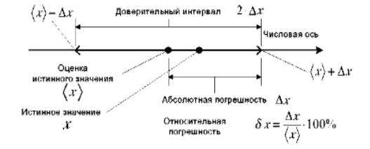
Рис.7. Оценка истинного значения при случайной погрешности измерений.

Промах (грубая погрешность) - это погрешность результата отдельного измерения, входящего в ряд измерений, который для данных условий резко отличается от остальных результатов ряда. Промах, как правило, возникает из-за ошибок или неправильных действий оператора или резких изменений условий проведения измерений. Такие погрешности в принципе непредсказуемы, и их значения (в отличие от случайных погрешностей) невозможно прогнозировать с учетом теории вероятностей.
Если промахи обнаруживаются в процессе измерений, то результаты, их содержащие, отбрасывают. Однако чаще всего промахи выявляют только при окончательной обработке результатов измерений с помощью специальных критериев.

4. По характеру изменения измеряемой величины:
Статическая погрешность - составляющая погрешности измерения при постоянной во времени измеряемой величины.
Динамическая погрешность - составляющая погрешности измерения при изменении измеряемой величины во времени.

5. По зависимости погрешности от измеряемой величины
Аддитивная погрешность - составляющая погрешности, которая не зависит от величины измеряемой физической величины.
Мультипликативная погрешность - составляющая погрешности, изменяющаяся пропорционально значению измеряемой физической величины.

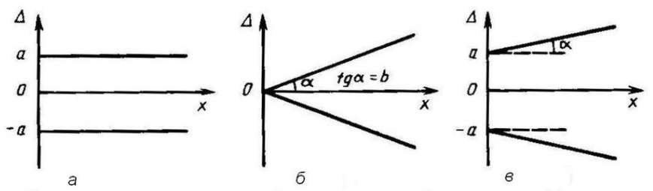

Рис.3. Зависимость погрешности от величины измеряемой величины: аддитивная (а), мультипликативная (б) и нелинейные(в).

6. Погрешность условий СИ - составляющая погрешности измерения, которая возникает из-за отклонений условий от нормальных:
Основная погрешность - погрешность средства измерений, применяемого в нормальных условиях. Для каждого СИ в технических нормативных правовых актах (ТНПА) оговариваются условия эксплуатации – совокупность влияющих величин (температуры окружающей среды, влажности, давления, напряжения и частоты питающей сети и др.), при которых нормируется его погрешность.
Дополнительная погрешность - составляющая погрешности средства измерений, возникающая дополнительно к основной погрешности вследствие отклонения какой-либо из влияющих величин от нормального ее значения или вследствие ее выхода за пределы нормальной области значений. Это могут быть изменение температуры и влажности, расположение прибора относительно других и т.д.

Погрешности средств измерений

Для однократных измерений не нужна статистическая обработка измеренного значения или показания, что значительно упрощает оценку погрешностей.
Погрешность однократного измерения Δх является интегральной погрешностью, которая образуется в результате объединения составляющих погрешностей от разных источников:
Δх = Δ_{инст} * Δ_{мет} *Δ_{у} *Δ_{суб}
где Δ_{инст} – инструментальная погрешность; Δ_{мет} - методическая погрешность; Δ_{у} - погрешность условий; Δ_{суб} – субъективная погрешность|.
Знак * является знаком объединения (не сложения), поскольку различные погрешности объединяют с использованием разных математических операций.
Таким образом. погрешность измерения образуется из методической, инструментальной, погрешности условий и погрешности, вносимой оператором. По значимости все погрешности можно разделить на значимые и пренебрежимо малые. К пренебрежимо малым составляющим погрешностям относят погрешности, которые значительно меньше доминирующих составляющих, т.е. Δ_{min} << Δ_{max}. Если субъективная, методическая и погрешность условий отнести к минимальным погрешностям Δ_{min}, то погрешность измерения будет определяться только инструментальной погрешностью:
Δх = Δ_{инст}

Как и при измерениях с многократными наблюдениями, однократный отсчет может содержать грубую погрешность. Во избежание промаха однократное измерение необходимо повторять 2 – 3 раза, приняв за результат среднее арифметическое. (Статистической обработке эти отсчеты не подвергаются).
Результат однократного измерения записывается в форме:

$$х_{д}=х_{изм}±∆х$$

Точность - это качество измерений, отражающее близость их результатов к истинному значению измеряемой величины. Высокая точность измерений соответствует малым погрешностям как систематическим, так и случайным. Точность количественно оценивают обратной величиной модуля относительной погрешности:
Точность=$\frac{1}{\left|∆х\right|}$
Например, если погрешность измерений равна 0,05%, то точность будет равна 1 / 0,0005 = 2000.
Класс точности средства измерения говорит о максимально возможной (предельной) инструментальной составляющей общей погрешности результата измерения.
Реально инструментальная погрешность у исправного и своевременно поверяемого прибора может принимать любое значение внутри заданных классом точности пределов.
Класс точности дает возможность судить о том, в каких пределах находится погрешность средства измерений одного типа, но не является непосредственным показателем точности измерений, выполняемых с помощью каждого из этих средств. Это важно при выборе средств измерений в зависимости от заданной точности измерений.
Класс точности средств измерений конкретного типа устанавливают в стандартах технических требований (условий) или в других нормативных документах.
Погрешность средства измерений – разность между показанием средства измерений и истинным (действительным) значением измеряемой физической величины.
Систематическая погрешность средства измерений – составляющая погрешности средства измерений, принимаемая за постоянную или закономерную изменяющуюся.
Примечание. Систематическая погрешность данного средства измерений, как правило, будет отличаться от систематической погрешности другого экземпляра средства измерений этого же типа, вследствие чего для группы однотипных средств измерений систематическая погрешность может иногда рассматриваться как случайная погрешность.
Случайная погрешность средства измерений – составляющая погрешности средства измерений, изменяющаяся случайным образом.
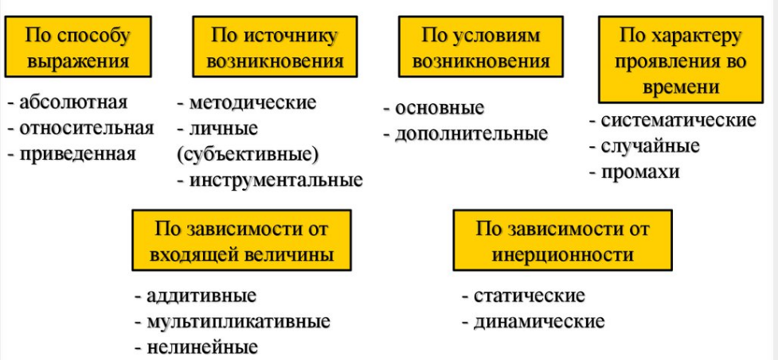

Лекция №2
Тема лекции: Погрешность прямых измерений. Погрешность косвенных измерений.
Прямые измерения..
Прямое измерение – это такое измерение, при котором его результат определяется непосредственно по шкале прибора.
Прямые измерения делятся на равноточные и неравноточные. Равноточными измерения – это такие измерения, которые проводятся приборами одной и той же точности при одних и тех же внешних условиях. Неравноточные измерения – измерения проводятся приборами разной точности при разных внешних условиях. Мы применять не будем
Прямые измерения делятся на однократные и многократные.

Однократное прямое измерение.

Такой вид измерений является наиболее распространенным, когда речь идет о механических измерениях или физическом эксперименте. Однако они возможны лишь при следующих условиях:
объем априорной (заранее известной) информации об объекте измерений такой, что аналитическая модель объекта и измеряемой величины не вызывают сомнений;
метод измерения достаточно изучен, и его погрешности либо заранее устранены, либо оценены;
средства измерения исправны, а их метрологические характеристики соответствуют установленным нормам;
применение методики обработки результатов прямых однократных измерений возможно, если известны составляющие погрешности измерения; закон распределения случайных составляющих - нормальный, а неисключенная систематическая погрешность (НСП) – равномерный с известными границами ±θ.
Сама методика описана в соответствующих нормативных документах.
Результатом прямого однократного измерения физической величины является показание, снятое непосредственно с используемого средства измерения. До измерения должна быть проведена априорная оценка составляющих погрешности с использованием всех доступных данных. При определении доверительных границ погрешности результата измерений при однократных измерениях доверительная вероятность принимается 0,95.
Погрешность результата прямого однократного измерения включает в себя погрешность средства измерения, методическую погрешность измерения и субъективную погрешность оператора (которую можно легко устранить, применив цифровой прибор, но возникнет погрешность дискретизации). Любая из этих составляющих может иметь и неисключенную систематическую погрешность и случайные составляющие.

Приближенная оценка погрешности прямого однократного измерения.

Для прямых однократных измерений в качестве результата принимают значение отсчета Х, а оценивание погрешности производится на основе нормативных данных о свойствах используемых средств измерений. Поскольку эти данные относятся к множеству средств измерения данного типа, то у конкретного экземпляра прибора, используемого в измерении, действительные свойства могут значительно отличаться от нормированных (можно провести поверку). Тем не менее, не имея другой достоверной информации (либо не имея в ней нужды) о реальных метрологических характеристиках средства измерения, можно проводить оценку погрешности измерения на основе предельных норм, представляемых в технической документации на средства измерения. Такие оценки дают возможность оценить погрешность сверху, но для корректировки результата измерения или для введения поправок они недостаточно надежны. Общая схема следующая:
Выбрав необходимое средство измерения (определяется исходя из условий измерительной задачи), уточнив условия измерения (нормальные или рабочие), оценивают возможные дополнительные погрешности прибора (если условия рабочие) и суммируют предел допускаемой основной погрешности Δ_{пр} и дополнительные погрешности θ_{i}:

$$∆_{Х}=\left|∆_{пр}\right|+\sum_{i=1}^{n}{θ_{i}}$$
Где ⎢Δ_{пр}⎢ - модуль основной приборной погрешности по паспорту или классу точности, θ_{i} - дополнительные погрешности.
Таким образом, находится верхняя оценка результата измерения. Методические погрешности должны быть учтены заранее, а личные (субъективные) при таких измерениях предполагаются малыми и не учитываются.
Класс точности прибора γ – это отношение абсолютной допускаемой погрешности прибора Δх к максимальному значению шкалы прибора X_{N}, это неустранимая систематическая относительная погрешность данного прибора, выраженная в процентах от номинала шкалы.
$$γ=\frac{{∆X}_{пр}}{Х_{N}}100$$
Класс точности дается в его документации.

Тогда абсолютная погрешность ΔX такого прибора определяется соотношением:

${∆X}_{пр}=\frac{γХ_{N}}{100}$. = 0, 00023458778

Для электроизмерительных приборов введено 8 классов точности: 0,05; 0,1; 0,5; 1,0; 1,5; 2,0; 2,5; 4.
Приборная погрешность Δх_{пр} представляет собой наибольшую погрешность, даваемую прибором. Действительная же погрешность прибора Δх_{пр}^{ст} (стандартное отклонение) носит случайный характер и меньше Δх_{пр}. Строгих формул для перевода Δх_{пр} в Δх_{пр}^{ст} нет, чаще всего пользуются выражением

Правила записи результатов измерений приборами.

Округление погрешности и результата.
При обработке полученных результатов измерений необходимо округлять абсолютную погрешность и измеренное значение физической величины (ФВ).
Правила округления при измерениях
1. Вначале округляется абсолютная погрешность, т. к. от результатов этого округления зависит округление измеренного значения ФВ. Округление производится до одной значащей цифры или до двух, если первая значащая цифра – 1, с завышением, чтобы не уменьшить ширину числового интервала, а следовательно, и доверительную вероятность попадания истинного значения величины в заданный интервал.
Замечание: значащими цифрами в десятичной записи числа являются все цифры, кроме нулей перед отличными от нуля цифрами числа, по модулю меньшего единицы.
Пример:
a) 0,00386 ≈0,004 т.к. первые три нуля числа 003806 значащими не являются.
b) 2,571 ≈
c) 25062, 11≈30000
d) 0,013289 ≈0.013
e) 8,8≈9

2. Затем по обычным правилам округляется измеренное значение ФВ до того разряда, в котором находится последняя значащая цифра округленной абсолютной погрешности. В окончательной записи результат измерения следует использовать стандартную запись числа (число от 1 до 10, умноженное на 10 в какой-либо степени). При этом погрешность записывается в этом же виде с той же степенью у 10.
3. Все промежуточные вычисления проводятся с 2-3 лишними знаками. В промежуточных вычислениях проводятся округления по правилам арифметики.
4. В метрологии принято представлять результаты измерений в следующем виде:
Х_{д}=Х_{изм} ± ΔХ

Примеры:
1) 0,04587 ± 0,000459≈ 0,0459 ±0,0005=(4,59 ±0,05) 10⁻²
2) 258,9935 ±2,571 ≈ 259 ±3
3) 258,9935 ± 1,571 ≈ 259,0 ±1,6
4) 8,1802 10⁷ ±1,412 10⁶ ≈ (81.802 ±1,412) 10⁶=( 81,8 ±1,4)10⁶

Пример: В результате измерений напряжения вольтметром получен результат 3,25 В. Приборная погрешность (наибольшая погрешность прибора) равна 0,36 В.
Записать результат измерений в стандартном виде.
U_{д}=3.4 ±0.4 В (3.0-3.8)В

Прямые измерения с многократными наблюдениями.

Необходимость в многократных наблюдениях некоторой физической величины возникает при наличии в процессе измерений значительных случайных погрешностей. При этом задача обработки состоит в том, чтобы по результатам наблюдений определить наилучшую (оптимальную) оценку измеряемой величины и интервал, в котором она находится с заданной вероятностью. Данная задача может быть решена способом статистической обработки результатов наблюдений, основанным на гипотезе о распределении погрешностей результатов по нормальному закону.
Порядок такой обработки должен соответствовать государственному стандарту и рекомендациям по метрологии.
Итак, рассмотрим группу из n независимых результатов наблюдений случайной величины Х, подчиняющейся нормальному распределению рис.1.

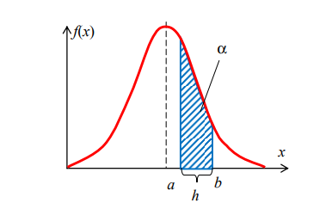
Рис.1. Нормальное распределение плотности вероятности случайной величины х.

Оценка среднего квадратического отклонения отдельных результатов наблюдений в группе относительно их среднего значения вычисляется по формуле:
где m_{x} – математическое ожидание.
При обработке результатов измерений оценкой математического ожидания m_{x} является среднее арифметическое:
$$\overline{х}=\frac{1}{n}\sum_{i=1}^{n}{x_{i}}$$
Тогда среднее квадратическое отклонение отдельных результатов наблюдений имеет вид:
$$σ=\sqrt{\frac{\sum_{i=1}^{n}{{(x_{i}-\overline{х})}^{2}}}{n-1}}$$
Поскольку число наблюдений в группе, на основании результатов которых выполнено вычисление среднего арифметического, ограничено, то, повторив заново серию наблюдений этой же величины, мы получили бы новое значение среднего арифметического. Повторив многократно наблюдения и вычисляя каждый раз их среднее арифметическое значение, принимаемое за результат наблюдений (измерений), обнаружим рассеяние среднего арифметического значения.
Характеристикой этого рассеяния является средний квадрат отклонения среднего арифметического:

$$S=\sqrt{\frac{\sum_{i=1}^{n}{{(x_{i}-\overline{х})}^{2}}}{n(n-1)} }=\frac{σ}{\sqrt{n}}$$

Среднее квадратичное отклонение среднего арифметического используется для оценки погрешности результата измерений с многократными наблюдениями.
Теория показывает, что если рассеяние результатов наблюдения в группе подчиняется нормальному закону, то и их среднее арифметическое тоже подчиняется нормальному закону распределения при достаточно большом числе наблюдений (n>50). Отсюда при одинаковой доверительной вероятности доверительный интервал среднего арифметического в √n ỳже, чем доверительный интервал результата наблюдений. Теоретически случайную погрешность результата измерений можно было бы свести к 0, однако практически это невозможно, да и не имеет смысла, так как при уменьшении значения случайной погрешности определяющим в суммарной погрешности становится значение неисключенных остатков систематической погрешности.
При нормальном законе распределения плотности вероятностей результатов наблюдений и небольшом числе измерений среднее арифметическое подчиняется закону распределения Стьюдента с тем же средним арифметическим m_{x}. Особенностью этого распределения является то, что доверительный интервал с уменьшением числа наблюдений расширяемся по сравнению с нормальным законом распределения при этой же доверительной вероятности. В формуле для оценки доверительных границ случайной погрешности это отражается введением коэффициента t_{s} вместо t:
ε(P) = tS_{x}= t_{s} S_{x}
Коэффициент распределения Стьюдента зависит от числа наблюдений и выбранной доверительной вероятности и находится по таблице. Например, для n=4 и P=0,95 t_{s}=3,182; n=5 при P =0,95 t_{s}=2,776; для n=10 t_{s}=2,262; n=15 t_{s}=2,145 при той же P=0,95.
Правила обработки результатов измерения с многократными наблюдениями учитывают следующие факторы:
обрабатывается группа из n наблюдений (то есть группа ограничена);
результаты наблюдений могут содержать систематическую погрешность;
в группе наблюдений могут встречаться грубые погрешности;
распределение случайных погрешностей может отличаться от нормального.
Обработка результатов наблюдения производится в следующей последовательности:
1) Исключить известные систематические погрешности из результатов наблюдения (введением поправки);
2) Вычислить среднее арифметическое исправленных результатов наблюдений, принимаемое за результат наблюдений:
$$\overline{х}=\frac{1}{n} \sum_{i=1}^{n}{x_{i}}$$

3) Вычислить оценку среднего квадратичного отклонения результата наблюдения:
$$σ=\sqrt{\frac{\sum_{i=1}^{n}{{(x_{i}-\overline{x)}}^{2} }}{n-1}}$$

Определив σ, целесообразно проверить наличие в группе наблюдений грубых погрешностей, помня, что при нормальном законе распределения ни одна случайная погрешность x_{i}-X, с вероятностью, практически равной 1, не может выйти за пределы ±3σ. Это так называемое правило трех сигм. Наблюдения, содержащие грубые погрешности, исключают из группы и заново повторяют вычисления Х и σ.
4) Вычислить оценку среднего квадратичного отклонения среднего арифметического S по формуле:

$$S=\sqrt{\frac{\sum_{i=1}^{n}{{(x_{i}-\overline{х})}^{2}}}{n(n-1)} }=\frac{σ}{\sqrt{n}}$$

5) Проверить гипотезу о том, что результаты измерений принадлежат нормальному распределению.
Приближенно о характере распределения можно судить, построив гистограмму. Существуют и строгие методы проверки гипотез о том или ином характере распределения случайной величины с использованием специальных критериев. При числе наблюдений n<15 принадлежность их к нормальному распределению не проверяют, а доверительные границы случайной погрешности результата определяют лишь в том случае, если достоверно известно, что результаты наблюдений принадлежат нормальному закону.
6) Вычислить доверительные границы ε случайной погрешности результата измерения при заданной вероятности P:
ε(Р)=t_{s}S_{x}
где t_{s} - коэффициент Стьюдента.

Коэффициент Стьюдента находится по таблице Стьюдента, которая приводится во всех справочных материалах по статистической обработке данных и соответствует нормальному распределению случайных измерений.
7) Записать результат измерения в регламентированной стандартом форме при симметричном доверительном интервале погрешности результата измерения с доверительной вероятностью Р:

$$х_{Д}=\overline{х} ±(Р)$$
$\overline{х}$ – среднее значение.

Косвенные измерения. Погрешности косвенных измерений”
Косвенными измерениями называются измерения, при которых значение измеряемой физической величины находится как результат нескольких прямых измерений. При косвенных измерениях искомое значение величины находят расчетом на основе измерения других величин, связанных с измеряемой известной функциональной зависимостью: A=f(a₁,а₂ …..а_{n}). Например, можно найти значение сопротивления резистора путем прямых измерений тока и напряжения.
Косвенные измерения делятся на однократные и многократные. Будем рассматривать косвенные однократные измерения.
Поскольку каждое из прямых однократных измерений величин a₁,а₂ …..а_{n} измеряется с некоторой погрешностью, то задача оценивания погрешности результата косвенных измерений сводится к суммированию погрешностей измерения аргументов. Особенностью косвенных измерений является то, что вклад отдельных погрешностей измерения аргументов в сумму погрешностей результата зависит от вида функции x=f(a₁,а₂ …..а_{n}). Для оценки погрешностей существенно разделение косвенных измерений на линейные и нелинейные. При линейных косвенных измерениях уравнение измерений имеет вид:
(*)
где b_{i} - const при a_{i}.
Любые другие функции зависимости являются нелинейными.
Результат линейных косвенных измерений находят по формуле (*), подставляя в нее b_{i} и a_{i}.
Если окончательный результат измерения выражается суммой или разностью двух или более измеренных значений (формула *) и погрешности ∆а₁, ∆а₂, …. ∆а_{m} независимы и случайны, то абсолютная погрешность результата величины А может быть найдена простым суммированием независимых погрешностей (без учета знака):

$$∆A=b_{1}{∆a}_{1}+b_{2}{∆a}_{2}+……..b_{m}{∆a}_{m}$$

Однако такая оценка является завышенной, так как такое суммирование означает, что погрешности измерения всех аргументов одновременно имеют максимальные значения и совпадают по знаку. Вероятность такого совпадения стремится к 0. Для определения более реалистичной оценки переходят к статистическому суммированию погрешностей аргументов, полагая, что в заданных границах погрешности аргументов распределены равномерно:
$$∆А={{\sqrt{{{(b}_{1}{∆a}_{1})}^{2}+{(b_{2}{∆a}_{2})}^{2} +……. ({b_{m}{∆a}_{m})}^{2}}}_{}}^{}$$

При сложной функции отыскание закона распределения погрешности результата связано с серьезными математическими трудностями. Поэтому при нелинейных косвенных измерениях обычно ограничиваются приближенной верхней оценкой ее границ. В основе такой оценки лежит линеаризация функции и далее обработка результатов проводится как при линейном косвенном измерении.
Известно, что производная любой функции это есть отношение малых приращений:
$$y^{,}=\frac{∆y}{∆x}$$
Отсюда можно найти дифференциал (приращение) функции:
$$∆y=y^{'}∆x$$

В нашем случае для полного дифференциала функции A выражение запишем как:
По определению полный дифференциал функции - это приращение функции, вызванное малыми приращениями ее аргументов. Полагая, что погрешности – это малые приращения, запишем:

Пусть результат измерения зависит по нелинейному закону, например. Z=a⋅b\c.
Для этого производится линеаризация этой функции путем логарифмирования. Прологарифмируем:

lnZ=lna+lnb-lnc

Продифференцируем обе части:
$$\frac{1}{Z}=\frac{1}{a}+\frac{1}{b}-\frac{1}{c}$$
Найдем приращение прологарифмированной функции по правилу определения дифференциала функции:

$$\frac{∆Z}{Z}=\frac{∆a}{a}+\frac{∆b}{b}-\frac{∆c}{c}$$
Это есть относительные погрешности. По правилу суммирования погрешностей получим относительную погрешность косвенных измерений:

$$δZ=\sqrt{{\left(δ_{a}\right)}^{2}+ {\left(δ_{b}\right)}^{2}+ {\left(δ_{c}\right)}^{2} }$$

Порядок обработки измерений при многократных косвенных измерениях.

1. Для каждой величины, измеренной прямым способом, входящей в формулу для определения искомой величины Z=f(a,b,c) , провести обработку, как указано выше. Если среди величин a, b, c, ... есть табличные константы или числа типа π, е,..., то при вычислениях ‾z округлять их следует так (если это возможно), чтобы вносимая при этом относительная ошибка была на порядок меньше наибольшей относительной ошибки величин, измеренных прямым способом.
2. Определить среднее значение искомой величины
‾z = f (‾a,‾b,‾c,...).

3. Оценить полуширину доверительного интервала для результата косвенных измерений
,
где производные ...вычисляются при a=‾a, b=‾b, c=‾c …….
4. Определить относительную погрешность результата
100 %.
5. Если зависимость Z от a, b, c,... имеет вид Z=a^{k}b^{l}c^{m} , где k, l, m - любые действительные числа, то сначала следует найти относительную ошибку^

$$δ=\sqrt{k^{2}{\left(\frac{∆a}{\overline{a}}\right)}^{2} + l^{2}{\left(\frac{∆b}{\overline{b}}\right)}^{2}+ m^{2}{\left(\frac{∆c}{\overline{c}}\right)}^{2}}$$
,
а затем абсолютную Δz=δ⋅‾z .
6. Окончательный результат записать в виде
Z=‾z ±Δz при Р=0.95

Лекция №3
Тема лекции: Электронно-лучевой осциллограф

Электронный осциллограф (ЭО) обеспечивает получение на своем экране графика изменения во времени напряжения, поданного на его вход. Наблюдая форму сигналов в различных точках электрической цепи, можно судить о состоянии и свойствах цепи. Способность визуализировать сигналы является чрезвычайно важным качеством осциллографа, позволяющим оперативно проводить контроль и диагностику электрических цепей. Кроме этого, современные ЭО предоставляют оператору график сигнала с известными и весьма точно выдержанными масштабами по осям координат, что позволяет определить значения сигнала в различные моменты времени, период сигнала, частоту, сдвиг сигналов по фазе. Таким образом, осциллограф является также и универсальным измерительным прибором.

Упрощенная структурная схема ЭО.
Упрощенная структурная схема типового ЭО (рис.1) включает в себя электронно-лучевую трубку (ЭЛТ) и устройства управления лучом (канал Х и канал Y). Питание ЭЛТ и всех электронных узлов схемы осуществляется от встроенного источника стабилизированного напряжения (на схеме не показано).
ЭЛТ представляет собой стеклянный вакуумный баллон, в котором размещены электронная пушка, люминесцирующий экран (Э) и две пары отклоняющих пластин (X, Y). Основными деталями электронной пушки являются: подогреватель (П), катод (К), модулятор (М), первый и второй аноды (А1 и А2).
Электронная пушка инжектирует поток электронов и формирует его в тонкий электронный луч. Экран – это покрытая люминофором внутренняя поверхность баллона, на которую направлен луч. Люминофор – специальный состав, который имеет свойство светиться под действием удара электронов. В месте попадания электронов на люминесцирующий экран появляется светящееся пятно. Напряжение, подаваемое на отклоняющие пластины, создает электрическое поле, которое отклоняет луч от оси трубки и изменяет по двум координатам положение пятна на экране.

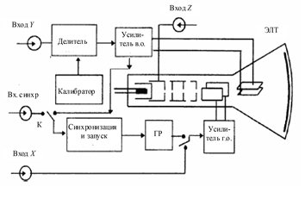
Рис.1. Упрощенная схема электронного осциллографа

Подогреватель представляет собой спираль из тугоплавкого материала, через которую пропускается электрический ток. Выделяющаяся энергия разогревает спираль до высокой температуры. Подогреватель, в свою очередь, разогревает катод, торцевая поверхность которого покрыта специальным составом, облегчающим выход электронов из материала катода. Таким образом, разогретый катод испускает электроны. Вблизи катода создается электронное облако. Напряжения, поданные на модулятор и аноды, создают у поверхности катода электрическое поле, ускоряющие электроны в направлении экрана. Поскольку модулятор, первый и второй аноды расположены на различных расстояниях от катода, каждый из этих электродов оказывает специфическое действие на формируемый электронный луч. Изменяя напряжение на модуляторе, можно изменять количество электронов, проходящих от катода в направлении экрана, и тем самым регулировать яркость светящегося пятна на экране. При напряжении на модуляторе относительно катода порядка -10 В электрическое поле становится тормозящим для электронов, и они вообще не проходят в направлении экрана.
Напряжение на первом аноде оказывает фокусирующее действие на электронный луч. При определенном его значении электронный луч будет сфокусирован на экране. Люминесценция экрана под действием электронной бомбардировки имеет место только при достаточно высокой энергии электронов, бомбардирующих экран. Назначение второго анода – увеличить скорость электронов до необходимой. На второй анод подается высокое положительное напряжение относительно катода (от 600 до 2000 В).
Во всех типах ЭО на переднюю панель выведены ручки переменных резисторов, с помощью которых регулируются напряжения на модуляторе («Яркость») и на первом аноде («Фокус»).
Отклоняющие пластины ЭЛТ представляют собой две пары плоскопараллельных пластин, расположенных взаимно перпендикулярно. Если, например, на пластины Y подать постоянное напряжение, то между пластинами будет образовано электрическое поле (рис.2).
y

- U_{y}
+U_{y}
E

V

─
y

z

Рис.2. Траектория движения электрона в ЭЛТ

Под действием поля электроны отклоняются от оси ЭЛТ и, соответственно, изменяется положение светящегося пятна на экране. Как видно из рис.3.2, отклонение его произойдет в вертикальном направлении, т.е. по координате y. Аналогично отклоняют луч пластины X, но в горизонтальном направлении. Смещение светящегося пятна на экране пропорционально приложенным к пластинам напряжениям, т.е. y = S_{y}∙U_{y} , x = S_{x}∙U_{x} , где x, y – смещение светящегося пятна по горизонтали и вертикали; U_{x}, U_{y} – напряжения на пластинах X и Y; S_{x}, S_{y} – коэффициенты пропорциональности, называемые чувствительностью ЭЛТ по горизонтали и вертикали.
Для удобства считывания координат светящегося пятна экран ЭЛТ снабжен координатной сеткой.
Устройства управления электронным лучом. Канал Y (см. рис.1) содержит усилитель вертикального отклонения (УВО), входной делитель напряжения (ВДН) и калибратор (К). Рассмотрим назначение этих устройств. Чувствительности S_{x} и S_{y} ЭЛТ малы по следующей причине. Для получения люминесценции электроны необходимо разогнать до высоких скоростей. Поэтому они быстро пролетают между отклоняющими пластинами. Чтобы отклонить их за это короткое время от оси трубки на требуемый угол, к пластинам надо приложить значительные напряжения U_{x} (или U_{y}) – десятки вольт. Обеспечить наблюдение меньших сигналов U_{y}(t) можно, только предварительно усилив их. Поэтому любой осциллограф включает в себя усилитель вертикального отклонения. На практике приходится наблюдать не только малые сигналы, но и достаточно большие (порядка сотен вольт). Эти сигналы надо уже не усиливать, а ослаблять, что осуществляется с помощью входного делителя напряжения.
Так как параметры радиоэлементов и ЭЛТ зависят от температуры окружающей среды, а также могут изменяться и с течением времени (старение элементов), то предусмотрена регулировка, (в некоторых пределах) коэффициента усиления усилителя. Для его корректировки используется калибратор К (рис.1). Калибратор вырабатывает стабильное напряжение, обычно прямоугольной формы, которое подается при калибровке на вход канала Y. На экране осциллографа наблюдают этот сигнал и корректируют коэффициент усиления усилителя так, чтобы изображение сигнала на экране занимало по вертикали определенное число делений координатной сетки, указанное в техническом описании осциллографа. Тем самым устанавливается коэффициент усиления канала номинальным. Кроме плавной регулировки в усилителе предусмотрена возможность дискретного изменения коэффициента усиления. Дискретно изменяется и коэффициент деления входного делителя. Эти изменения осуществляются одним переключателем, который выведен на лицевую панель. Цена деления координатной сетки по оси y называют коэффициентом отклонения. Благодаря усилителю и делителю коэффициент усиления можно изменять в широких пределах. Это дает возможность наблюдать на экране входные напряжения от долей милливольт до десятков вольт, а с внешним делителем 1:10 – до сотен вольт.
Одним из основных параметров электронно-лучевых трубок является чувствительность.
Чувствительность показывает, на сколько миллиметров перемещается луч по экрану при изменении напряжения на отклоняющих пластинах на 1 В. Чувствительность определяется по следующей формуле в мм/В:

$$g=\frac{h}{U_{0}}$$

где h- величина перемещения электронного луча на экране трубки в мм (рис.3) ;U₀- амплитудное значение напряжения при подаче синусоидального напряжения на вход Y осциллографа.

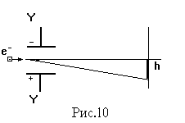
Рис.3. Определение чувствительности осциллографа.

Электронный луч на экране осциллографа начертит вертикальную прямую, длина которой H=2h, то есть соответствует двойной амплитуде приложенного напряжения. Амплитуду подаваемого напряжения можно определить через действующее (эффективное) значение напряжения как U₀=U_{д}√2. g= .
В современных трубках g = 0,1 ¸1,0 мм/В.

Канал X (рис.1) содержит усилитель горизонтального отклонения (УГО), по назначению и свойствам аналогичный усилителю вертикального отклонения, и генератор развертки (ГР).

Функционирование электронного осциллографа.
Так как отклонения луча по осям y и x пропорциональны приложенным к пластинам напряжениям, то для получения на экране графика исследуемого напряжения U(t), необходимо на пластины Y подать это напряжение, а на пластины X – напряжение, пропорциональное времени, т.е. линейно возрастающее. Оно называется развертывающим напряжением, а устройство, его вырабатывающее, - генератором развертки.
Практически невозможно получить линейно возрастающее напряжение в течение неограниченного времени. К тому же в этом нет необходимости. Достаточно иметь такое напряжение в течение хотя бы одного периода исследуемого напряжения U(t). Тогда на экране электронный луч воспроизведет один период сигнала U(t). Если многократно и достаточно часто воспроизводить один период сигнала, причем так, чтобы траектория луча была одной и той же, а не смещалась от периода к периоду, то из-за инерционности зрения оператор увидит на экране непрерывный график одного периода U(t).
Добиться такого положения, чтобы луч на экране от периода к периоду перемещался по одной и той же траектории, значит получить на экране устойчивое изображение. Для этого необходима синхронность напряжения развертки и исследуемого сигнала U(t). Для осуществления этой синхронизации, на переднюю панель осциллографа выведены соответствующие органы управления. Если напряжение развертки линейно нарастает в течение нескольких периодов исследуемого сигнала, то на экране получаем изображения этих нескольких периодов U(t) (естественно, при наличии синхронности напряжений U(t) и развертки).
Форма выходного напряжения генератора развертки изображена на рис.4.

U_{x}
T_{пр}
T_{обр}
t

Рис.4. Форма выходного напряжения генератора развертки

Во время T_{пр} луч на экране перемещается по оси x слева направо с постоянной скоростью (прямой ход луча). Этот интервал является рабочим. Именно в это время воспроизводится на экране исследуемый сигнал.
Во время Т_{обр} луч быстро возвращается справа налево (обратный ход луча). Обратный ход является нерабочим интервалом времени. На время Т_{обр} в осциллографах на модулятор подается импульс отрицательного напряжения относительно катода, благодаря которому яркость светящегося пятно падает до нуля. Такое «гашение» луча устраняет фрагменты изображения на экране, появляющиеся во время обратного хода луча и затрудняющие наблюдение изображения сигнала.
Генератор развертки может работать в двух режимах: автоколебательном и ждущем. В автоколебательном режиме он непрерывно вырабатывает пилообразное напряжение, а в ждущем – всего один период этого напряжения и только тогда, когда на вход генератора поступает напряжение определенного уровня: положительного или отрицательного. Длительность развертки Т_{пр} в обоих режимах можно изменять с помощью переключателя, расположенного на передней панели осциллографа. Положение этого переключателя определяет скорость перемещения луча по оси x экрана. Цена деления по оси x называется коэффициентом развертки.
Синхронизация развертки. Под синхронизацией понимается приведение двух или более процессов к такому их протеканию, когда соответствующие элементы процессов совершаются одновременно или с неизменным сдвигом по фазе. При исследовании периодических напряжений для получения неподвижного изображения на экране ЭЛТ необходимо, чтобы период напряжения развертки был кратен периоду исследуемого сигнала: Т_{x}/T_{y}= n, {n = 1,2,3,…}. В этом случае момент начала развертки при каждом ее цикле будет приходиться на одно и то же значение сигнала и перемещение луча по экрану будет происходить по одной и той же траектории.
В автоколебательном режиме выполнение условия кратности периодов частот развертки и исследуемого сигнала добиваются изменением коэффициента развертки с помощью регулировок на передней панели. Однако непрерывное поддержание выполнения этого условия вручную практически весьма сложно из-за нестабильностей частот генератора развертки и сигнала. Поэтому для поддержания стабильности настройки используется цепь синхронизации, на которую подается входной сигнал. Из входного сигнала цепь синхронизации формирует короткие импульсы с периодом этого сигнала, к которым привязывается начало развертки.
При ждущей развертке генератор не работает до тех пор, пока не приходит запускающий, т.е. синхронизирующий импульс, который обычно формируется из исследуемого сигнала. Запуск ждущей развертки исследуемым сигналом приводит к некоторой задержке начала развертки относительно начала импульса и, следовательно, к потере изображения части переднего фронта сигнала. Для исключения этого явления исследуемый сигнал задерживается с помощью линии задержки, расположенной в канале вертикального отклонения. Ждущий режим используется для наблюдения импульсных сигналов с большой и переменной скважностью. В остальных случаях может использоваться как ждущий, так и автоколебательный режим. Имеются осциллографы, у которых переход от автоколебательного режима к ждущему осуществляется автоматически. После включения осциллографа генератор развертки работает в автоколебательном режиме (на экране ЭЛТ видна горизонтальная линия), а с появлением запускающего импульса внутренней или внешней синхронизации генератор развертки автоматически переводится в ждущий режим.
Рассмотренная синхронизация в автоколебательном режиме и запуск развертки в ждущем от входного сигнала (из канала Y) носят название внутренней синхронизации. Однако в осциллографах предусматривается также внешняя синхронизация от внешнего источника и внешняя синхронизация от сетевого напряжения (50 Гц).
На рис.5. приведена осциллограмма при подаче на горизонтально отклоняющие пластины Y гармонического сигнала, а на пластины Х пилообразного напряжения с внутреннего генератора.
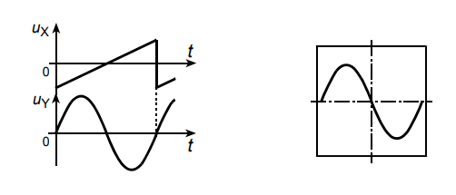
Рис.5. Вид однократной развертки синусоидального сигнала

При синхронизации повторяющиеся однократные развертки будут накладываться точно друг на друга. Глаз человек воспримет эти повторяющееся наложения как неподвижное изображение.
Если сигнал непериодический, точнее, неповторяющийся, то наблюдать его на обычных осциллографах не представляется возможным. Для этой цели существуют специальные, запоминающие осциллографы.
При исследовании низкочастотных процессов (частота менее 10 Гц) инерционность зрения уже трудно использовать. При подобных исследованиях применяют осциллографы, экран ЭЛТ которых покрыт люминофором с длительным послесвечением.
Измерение электрических сигналов с помощью осциллографа.
1. Определение амплитуды сигнала производится по известным значениям показаний входного аттенюатора, откалиброванными В/дел и по высоте амплитуды сигнала h в делениях на экране осциллографа по следующей формуле:
$$U_{m}=γh$$
где γ- цена деления входного аттенюатора в В/дел.; h - высота амплитуды сигнала по оси Y в делениях.
2. Для определения частоты сигнала вначале находится период колебаний сигнала по цене деления времени развертки луча осциллографа по оси X следующим образом:

$$Т=al$$

где а – цена деления времени развертки, l –длительность периода сигнала в делениях по оси Х.
Второй способ определения частоты сигнала заключается в подаче синусоидальных сигналов на входа Y и X. Для этого отключается генератор развертки и на вход Х подается сигнал с образцовый сигнал с известной частотой. Если на вход Y подать синусоидальный сигнал, то на экране осциллографа возникает изображение в виде фигур Лиссажу. По виду фигур Лиссажу можно определить частоту сигнала, подаваемого на вход Y (рис.
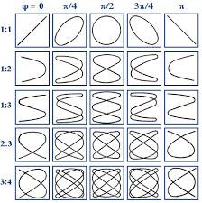
Рис.5. Фигуры Лиссажу для разных отношений между эталонной и измеряемой частотами в зависимости орт разности фаз между ними.

3. Измерение разности фаз между синусоидальными сигналами одинаковой частоты производится по фигуре Лиссажу. При наличии разности фаз на экране осциллографа возникает эллипс (рис.6).
Для определения разности фазы сигналов по фигуре Лиссажу производятся измерения как показано на рис. 6.
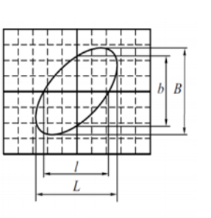
Рис.6. Измерения проекций и пересечений с осями Y и X для определения разности фаз.
Разность фаз определяется по формуле:
$$φ=±\arcsin\left(\frac{b}{B}\right)=±arcsin\left(\frac{l}{L}\right)$$

Часть 2. Цифровые осциллографы
Преобразование мгновенных значений сигнала в цифровые коды и сохранение их в блоке памяти позволяет решить ряд задач, недоступных аналоговым осциллографам:
• Возможность работы ЦО с одиночными и случайными сигналами, которые запоминаются и затем выводятся на экран. Именно поэтому ЦО часто называют цифровыми запоминающими осциллографами – Digital Storage Oscilloscope (DSO);
• Достижение высокой точности измерения напряжения и временных интервалов, характерной для цифровых приборов;
• Повышение полосы пропускания путем использования современных быстродействующих АЦП;
• Расширение возможностей синхронизации и запуска;
• Подключение к измерительным системам.

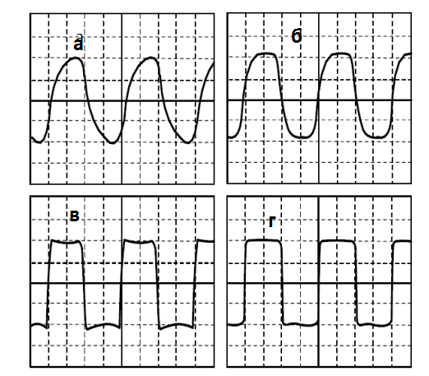
Рис. 1. Искажения формы сигнала при разных полосах пропускания: а- полоса пропускания 60 МГц., б- 100 Мгц, в- 350 Мгц, г- 500 Мгц.

Достоинства и недостатки аналоговых осциллографов.
Достоинства:
• отсутствие искажения осциллограмм за счет квантования и дискретизации сигнала;
• высокая скорость обновления экрана;
• возможность практически непрерывного наблюдения сигнала в реальном масштабе времени;
• наблюдение одиночных сигналов (запоминание);
Недостатки:
•относительно высокая стоимость;
• сложность в управлении осциллографом при измерениях;
• сложность ремонта и обслуживания.

Упрощенная схема цифрового осциллографа приведена на рис.2.
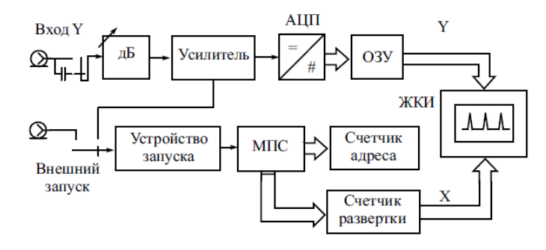
Рис.2. Структурная схема цифрового осциллографа.

Для оцифровки мгновенных значений сигнала в ЦО используют быстродействующие АЦП мгновенных значений невысокой разрядности (8, реже10..12 бит). Частоту дискретизации выбирают в пределах от 10–100 МГц (в дешевых моделях) до единиц и даже десятков ГГц (в быстродействующих ЦО).
Главной частью цифрового осциллографа является контроллер или компьютер, который через органы управления обеспечивает связь осциллографа с пользователем, а также управляет всеми узлами осциллографа.
Исследуемый входной сигнал Y(t) через усилитель входного сигнала попадает на вход аналого-цифрового преобразователя (АЦП), который с частотой, определяемой генератором развертки, производит оцифровку мгновенных значений входного сигнала. Частоту генератора развертки (частоту дискретизации) можно изменять в широких пределах, что соответствует изменению масштаба по горизонтали и аналогично изменению скорости развёртки в аналоговых осциллографах.
На выходе АЦП входной сигнал представлен дискретной последовательностью кодовых (цифровых) слов, которые записываются в оперативное запоминающее устройство (ОЗУ). Запись данных в ОЗУ осуществляется таким образом, что каждое новое значение вытесняет из ОЗУ наиболее старое по времени значение.
Для получения устойчивого изображения исследуемого сигнала в осциллографе осуществляется синхронизация напряжения развертки с исследуемым сигналом. Если выбранный для синхронизации сигнал соответствует заданным в настройках параметрам (полярности, уровню) блок синхронизации сообщает об этом контроллеру, который производит оцифровку следующих точек исследуемого сигнала, а затем останавливает генератор развертки. Последняя запись точек в ОЗУ отображается на экране дисплея. Каждой ячейке ОЗУ соответствует точка на экране по цвету отличающаяся от фона. Её горизонтальная координата определяется номером ячейки, а вертикальная кодовым словом, находящемся в этой ячейке. Таким образом, пользователь видит на дисплее изображение входного сигнала или осциллограмму. Осциллограмма – это построенная с помощью осциллографа кривая, отражающая параметры какого-либо колебательного процесса.
Высокая скорость работы современных электронных схем приводит к тому, что пользователь видит изображение на экране цифрового осциллографа практически в реальном времени. Используя возможности компьютера цифрового осциллографа, можно не только наблюдать входные сигналы в реальном времени, но и выполнять различные математические операции с ними: усреднять входной сигнал для уменьшения шума, складывать и вычитать сигналы в разных каналах, растягивать во времени фрагменты записанного в память сигнала, определять частотный спектр сигнала путём применения быстрого преобразования Фурье, измерять различные параметры входных сигналов (амплитуда, частота, период и т.п.). Кроме того многие модели цифровых осциллографов способны выводить изображение с экрана на печатающее устройство (принтер), записывать оцифрованный входной сигнал на носители информации - дискеты или устройства хранения на основе флеш-памяти ("флешки"), передавать накопленные данные на компьютеры или даже в Интернет. Все эти возможности цифровых осциллографов приводят к тому,что они постепенно вытесняют все остальные виды осциллографов.

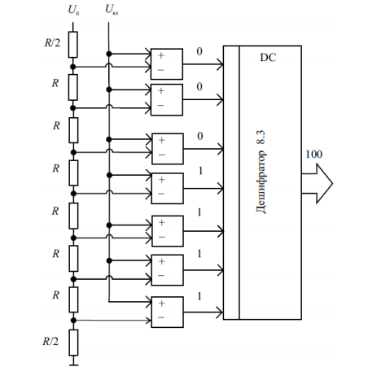

Рис.3. Трехразрядный АЦП параллельного типа.

Представленные на рынке цифровые осциллографы можно условно разбить на несколько видов:
• Бюджетные модели ЦО с полосой рабочих частот до 100–500 МГц. Это относительно недорогие, компактные приборы широкого применения. В основном, они предназначены для замены универсальных аналоговых осциллографов.
• Комбинированные портативные ЦО в сочетании с мультиметром. Их называют скопметры (Scopemeter). Эти переносные приборы имеют компактную конструкцию с жидкокристаллическим дисплеем небольшого размера, автономное питание (время работы без подзарядки до нескольких часов). Они предназначены для работы в производственных и полевых условиях.
• Многофункциональные вычислительные ЦО с мощными встроенными микропроцессорами и компьютерами. Имеют повышенную частоту дискретизации (так, частота 20 ГГц и выше в реальном масштабе времени уже достигнута в современных моделях осциллографов класса high-end фирм Textronix, LeCroy и Keysight).
• Виртуальные ЦО, выполняемые в виде приставок к персональному компьютеру. Приставка содержит аналоговую часть ЦО и АЦП. Для связи с компьютером используют интерфейс USB, поэтому такие приборы носят название «USB-осциллографы».
Программное обеспечение виртуального осциллографа позволяет получить на экране ПК переднюю панель виртуального прибора и наблюдать результат его работы.

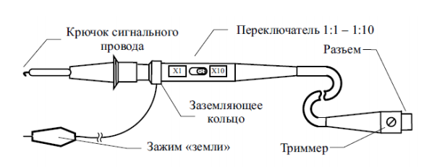
Рис. 3. Пассивный пробник к цифровому осциллографу.

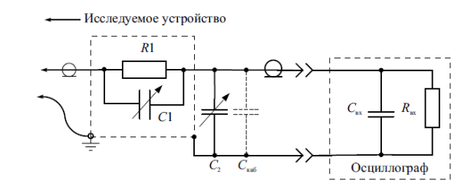

Рис. 4. Электрическая схема пассивного пробника.

ЦЗО позволяют захватывать (регистрировать) и просматривать события не только периодические, но и однократные, например переходные процессы. Поскольку информация о сигнале существует в цифровом формате в виде последовательности сохранѐнных бинарных значений, эти значения можно легко анализировать, архивировать, распечатывать, либо обрабатывать каким-либо иным способом, как в самом осциллографе, так и во внешнем компьютере.
В этом случае для сигнала нет необходимости быть непрерывным; сигнал может быть отображѐн на экране прибора даже тогда, когда сам он уже давно исчез. В отличие от аналоговых моделей, цифровые запоминающие осциллографы обеспечивают постоянное сохранение в памяти захваченной информации, разностороннюю обработку параметров и их анализ. Однако такие приборы не отображают градации яркости развертки сигнала в реальном времени, поэтому ЦЗО неспособны наглядно представлять изменяющиеся «живые» сигналы.

Лекция №4
Тема лекции: Устройство электроизмерительных приборов, их классификация.
Магнитоэлектрические механизмы конструктивно могут быть выполнены с неподвижным магнитом и подвижной рамкой или с подвижным магнитом и неподвижной рамкой. Более широкое применение находят механизмы с неподвижным магнитом. Устройство такого измерительного механизма показано на рис. 1.
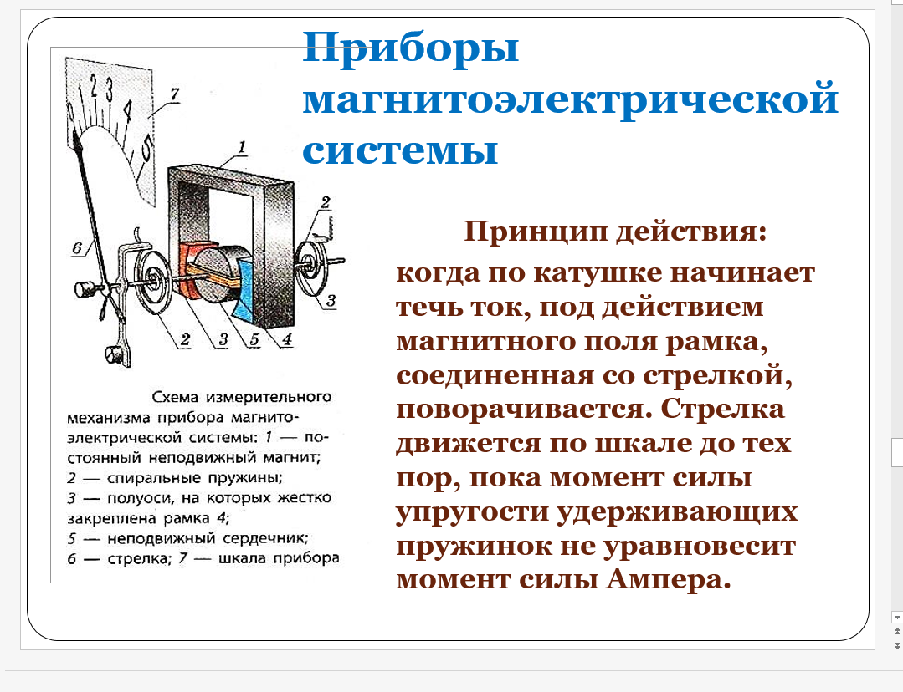
Рис. 1. Устройство магнитоэлектрического измерительного механизма с неподвижным магнитом.
Магнитная цепь измерительного механизма состоит из постоянного магнита 1 с полюсными наконечниками и неподвижного стального сердечника 5. Полюсные наконечники имеют цилиндрическую расточку и выполнены, так же как и сердечник, из магнитомягкой стали. В воздушном зазоре между полюсными наконечниками и сердечниками образуется равномерное радиальное магнитное поле. В этом поле может свободно поворачиваться легкая алюминиевая рамка 4, на которой намотана обмотка из тонкого медного или алюминиевого изолированного провода. Рамка установлена на полуосях 3 и имеет прямоугольную форму. Пружины 2 создают противодействующий момент и одновременно служат для подвода тока к обмотке. На одной из полуосей закреплена указательная стрелка 6.
Для приборов магнитоэлектрической системы характерна высокая точность. Они являются наиболее точными, по сравнению с приборами непосредственной оценки других систем и изготавливаются вплоть до класса точности 0,1.
Большим достоинством магнитоэлектрических приборов является равномерность шкалы, высокая чувствительность и малая мощность потерь.
Основным недостатком приборов магнитоэлектрической системы является невозможность их применения без специальных преобразователей в цепях переменного тока. Кроме того, она отличаются относительно сложной конструкцией. Приборы магнитоэлектрической системы используются, главным образом, в качестве гальванометров, амперметров, вольтметров и омметров.

Измерительные механизмы электромагнитной системы.
Существует две основные разновидности измерительный механизмов электромагнитной системы: с плоской катушкой и с круглой катушкой. На рис. 2 показано устройство широко распространенного электромагнитного механизма с плоской катушкой.
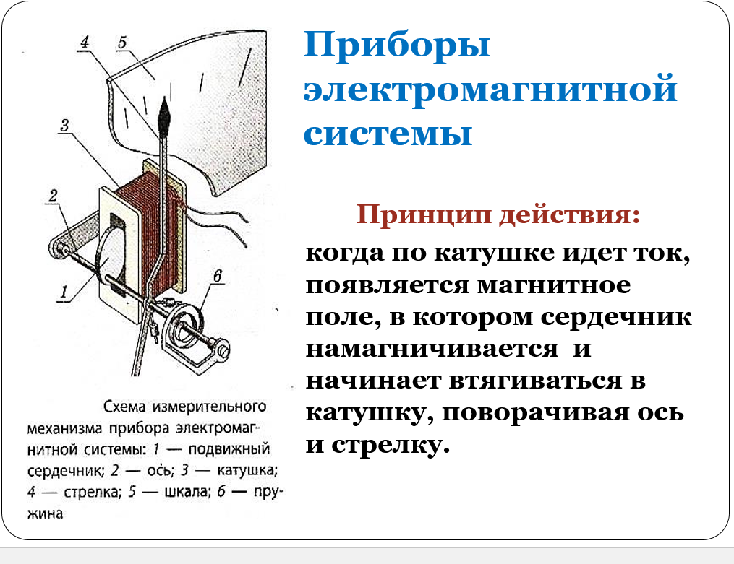

Рис. 2. Устройство измерительного механизма
Неподвижная катушка 3 имеет воздушный зазор в виде узкой щели. Подвижный плоский сердечник 1 эксцентрично закреплен на оси 2. При протекании тока по катушке образуется магнитное поле и сердечник втягивается в щель. Таким образом, создается вращающий момент, ось поворачивается вместе с указательной стрелкой, пружина 6 закручивается, в результате чего возникает противодействующий момент. Успокоители в электромагнитных механизмах применяют воздушные или магнитоиндукционные (на рисунке успокоитель не показан).
Приборы электромагнитной системы можно использовать в цепях переменного тока. Точность их меньше, по сравнению с приборами магнитоэлектрической системы.
Достоинство электромагнитных приборов; простота конструкции, сравнительно низкая стоимость, надежность в эксплуатации, устойчивость к перегрузкам.
Недостатки: низкая чувствительность и точность, большое потребление мощности, неравномерность шкалы. Применяют приборы электромагнитной системы в цепях переменного тока как амперметры, вольтметры, эмлогометры, используют в частотомерах и фазометрах.

Измерительные механизмы электродинамической и ферродинамической систем.
Схема устройства представлена на рис.3. Он состоит из неподвижной катушки А, внутри которой может поворачиваться подвижная катушка Б. Неподвижная катушка, состоящая обычно из двух секций, наматывается толстым медным проводом и имеет малое количество витков. Подвижная катушка имеет большое количество витков проводам малого сечения. На оси 1 помимо подвижной катушки укреплены спиральные пружины 2, указательная стрелка 4 и крыло воздушного успокоителя 3. Магнитоиндукционные успокоители в электродинамических приборах применяются редко. Ток к подвижной катушке подводится через спиральные пружины (или растяжки), которые одновременно служат для создания противодействующего момента.

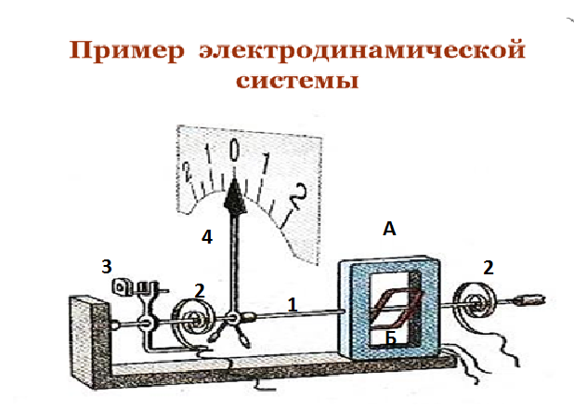

Рис.3. Устройство измерительного механизма электродинамической системы
При прохождении измеряемого тока по катушкам в результате взаимодействия магнитного поля подвижной катушки с магнитным полем тока неподвижной катушки создается вращающий момент. Подвижная катушка стремится занять положение, когда магнитные поля катушек совпадают. На постоянном токе принципы действия электродинамического и магнитоэлектрического механизмов аналогичны. Только в электродинамическом приборе магнитное поле создается не постоянным магнитом, а током неподвижной катушки.
Отсутствие стальных сердечников в электродинамических измерительных механизмах исключает погрешности от гистерезиса и вихревых токов, но они очень чувствительны к влиянию внешних магнитных полей.
Высокая точность электродинамических приборов позволяет применять их в качестве образцовых. Приборы электродинамической системы можно применять на постоянном и переменном токе.
Недостатки: влияние внешних магнитных полей, низкая чувствительность, относительно большое потребление мощности, высокая стоимость. Кроме того, они плохо переносят механические воздействия, требовательны к уходу. Используются в качестве амперметров, вольтметров и ваттметров.

Измерительные механизмы электростатической системы.

Принцип действия электростатических измерительных механизмов основан на взаимодействии электрически заряженных пластин. На рис. 6 схематично показано устройство одного из механизмов электростатической системы. Между неподвижными пластинами 1 может перемещаться подвижная пластина 2, укрепленная на оси 3. При подключении к прибору напряжения подвижная и неподвижные пластины получают противоположные заряды и между ними возникает электрическое поле. В результате подвижная пластина втягивается в зазор между неподвижными, создавая вращающий момент, под действием которого перемещается укрепленная на оси указательная стрелка. Противодействующий момент создается спиральной пружиной 4. Для повышения чувствительности приборов увеличивают количество подвижных и неподвижных пластин. Успокоители в электростатических приборах применяются магнитоиндукционные или воздушные
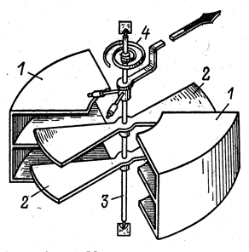
Рис.4. Устройство электростатического измерительного механизма.

Приборы электростатической системы применяются для измерения постоянных и переменных напряжений. Показания их не зависят от внешних магнитных полей, частоты.
Достоинство: большое входное сопротивление, активной мощности приборы этой системы практически не потребляют.
Недостаток: низкая чувствительность, неравномерность шкалы

Индукционные измерительные приборы могут работать только на переменном токе. Схема устройства измерительного механизма представлена на рис.5. Основными его элементами являются два неподвижных электромагнита 1 и 2, а также алюминиевый диск 4, который закреплен на оси 3 и может свободно вращаться. По обмоткам электромагнитов текут переменные токи I1 и I2, сдвинутые по фазе на угол ф. Эти токи создают два магнитных потока Ф1 и Ф2, сдвинутые по фазе на тот же угол. Магнитные потоки, пронизывая диск, наводят в нем э.д.с., под действием которых текут вихревые токи. Поток Ф1 вызывает появление тока I1д, поток Ф2 - тока I2д (направления всех токов и магнитных потоков даны для определенного момента времени). В результате взаимодействия потока Ф1 с током I2д и потока Ф2 с током I1д появляются вращающие моменты. Следует отметить, что обязательным условием работы индукционного измерительного механизма является сдвиг по фазе между потоками Ф1 и Ф2.

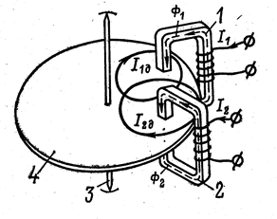
Рис.5. Принцип работы индукционного прибора.

В ферродинамических приборах наличие стальных сердечников существенно увеличивает погрешность. Приборы этой системы используются в амперметрах, вольтметрах, ваттметрах, частотометрах, фазометрах.
.Приборы индукционной системы могут применяться в цепях переменного тока с одной определенной частотой.
Достоинство их - малое влияние внешних магнитных полей, стойкость к перегрузкам, надежность в работе, невысокая стоимость. Используются они в счетчиках электроэнергии.

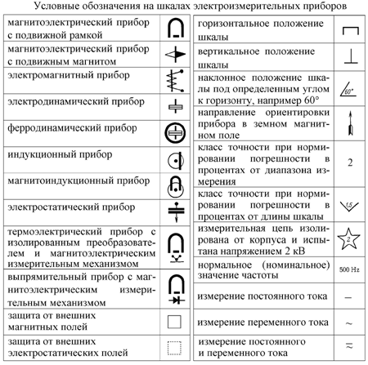

Часть 2 : Аналоговый вольтметр

Обобщенная структурная схема аналоговых электронных вольтметров (рис.6) содержит максимальное число блоков, некоторые из которых в зависимости от назначения вольтметра могут отсутствовать. В электронных вольтметрах, снабженных усилительными устройствами потребление мощности из измерительной цепи ничтожно мало. К достоинствам электронных вольтметров относятся: широкие пределы измерения и частотный диапазон (от 20 Гц до 1000 МГц), высокая чувствительность, хорошая перегрузочная способность.

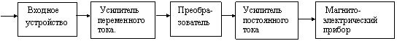
Рис.6. Блок -сема аналогового электронного вольтметра.

1. Входное устройство предназначено для:
а) ослабления сигнала в заданное число раз, позволяющего расширить диапазон в сторону больших измеряемых напряжений;
б) обеспечения входных параметров вольтметра: входного сопротивления в пределах 1 – 10 МОм, входной емкости 1 - 30 пФ.
2. Усилители переменного тока служат для:
а) повышения чувствительности;
б) расширения динамического диапазона в сторону меньших измеряемых напряжений.
Для выполнения указанных задач усилители переменного тока должны иметь заданный и высокостабильный коэффициент усиления в рабочем диапазоне частот и температур, малые нелинейные искажения, малые собственные шумы и быть нечувствительными к колебаниям напряжения питания, что достигается использованием многокаскадных усилителей, охваченных отрицательной обратной связью.
3. Усилители постоянного тока служат для обеспечения согласования небольшого внутреннего сопротивления магнитоэлектрического измерительного механизма с большим сопротивлением нагрузки преобразователя. К усилителям постоянного тока предъявляются жесткие требования в отношении постоянства коэффициента усиления и малого дрейфа нуля, т. е. медленного изменения выходного сигнала при отсутствии на входе информационного сигнала. Они выполняются в виде мостовых схем с отрицательной обратной связью.
4. Преобразователи служат для преобразования переменного тока в постоянный, в качестве преобразователей служат детекторы. Детекторы можно классифицировать по функции преобразования входного напряжения в выходное на следующие типы: квадратичные, линейные, амплитудные (пиковые). Тип детектора во многом определяет свойства прибора: так вольтметры с амплитудными детекторами являются самыми высокочастотными; вольтметры с квадратичными детекторами позволяют измерять напряжения любой формы; вольтметры с линейными детекторами пригодны только для измерения гармонического сигнала, но являются самыми простыми, надежными и дешевыми.
Электронные вольтметры могут иметь открытый или закрытый вход по отношению к постоянной составляющей измеряемого напряжения. При закрытом входе схема вольтметра содержит разделительный конденсатор, не пропускающий постоянную составляющую сигнала, при открытом входе такого конденсатора нет и на блоки вольтметра поступает как переменная, так и постоянная составляющая сигнала.
Элементная база, используемая при создании вольтметров переменного напряжения, определяется существующим на момент создания вольтметров уровнем техники (от полупроводников образцов до микроинтегрального исполнения), однако функциональное назначение блоков остается неизменным.
Вольтметр среднеквадратических (действующих) значений напряжения.
На рис.7. приведена блок схема вольтметра среднеквадратических значений. Здесь в качестве преобразователя используется квадратичный детекторы.

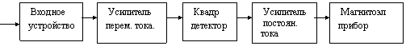

Рис.7. Блок - схема вольтметра среднеквадратических (действующих) значений.

Среднеквадратическое (действующее) значение переменного напряжения это результат усреднения квадрата переменного напряжения. Для постоянного напряжения квадрат напряжения прямо пропорционален мощности согласно формуле:
$$P=\frac{U^{2}}{R}$$
А для переменного напряжения (напряжение не постоянно, а меняется во времени) в этой формуле надо использовать усредненное значение квадрата переменного напряжения (среднеквадратическое переменного напряжения или действующее значение):
$$P=\frac{U_{д}}{R}$$
Математически среднеквадратическое значение переменного напряжения находится по следующей формуле:

$$U_{д}=\sqrt{\frac{1}{Т}\int_{0}^{Т}{U^{2}dt}}=\sqrt{\frac{1}{Т}\int_{0}^{Т}{U_{m}^{2}}\sin^{2}ωt}=\sqrt{\frac{U_{m}^{2}}{ωT}\int_{0}^{T}{\frac{1-cos2ωt}{2}dωt=}}$$

$=\sqrt{\frac{U_{m}^{2}}{ωT}\int_{0}^{T}{\frac{dωt}{2}}}+0=\frac{U_{m}}{\sqrt{2}}$ (1)

В электротехнике это среднеквадратическое значение напряжения, которое в √2 раз меньше чем амплитудное значение называется действующим значением переменного напряжения, которое по выделяемой мощности (по тепловому действию) равно такому же значению постоянного напряжения.
Квадратичный детектор преобразует переменное напряжение в постоянное, пропорциональное, согласно формуле (1), квадрату среднеквадратического значения измеряемого напряжения.
Значит, измерение среднеквадратического напряжения связано с выполнением трех операций: возведение в квадрат мгновенного значения сигнала, усреднение и извлечение корня из результата усреднения (последняя операция обычно осуществляется при градуировки шкалы вольтметра). Возведение в квадрат мгновенного напряжения как правило производят с помощью полупроводникового диода, используя начальный участок вольт-амперной характеристики, описываемой квадратичной зависимостью. Однако протяженность квадратичного участка характеристики обычно невелика (не более 100 мВ), одним из методов для расширения этого участка является метод кусочно-линейной аппроксимации. Для этого в схему детектора включают несколько диодных ячеек и подбором напряжения смещения на диодах получают суммарную вольт-амперную характеристику, приближающуюся по форме к квадратичной кривой (рис. 8).

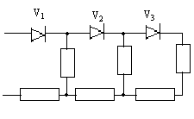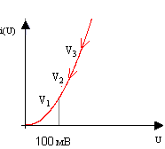
а) б)
Рис.8. Электрическая схема диодной ячейки (а) и результирующая квадратическая характеристика ячейки из трех диодов.

Если в вольтметрах переменного тока применяются линейные детекторы, то такие вольтметры называются вольтметрами средневыпрямленных значений, структурная схема таких вольтметров приведена на рис.9.

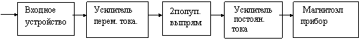

Рис.9. Блок –сема вольтметра среднеквадратических (действующих) значений

Напряжение, измеряемое этим вольтметром, называется средневыпрямленным и соответствует следующему математическому преобразованию:
$U_{ср}=\frac{1}{Т/2}\int_{0}^{T/2}{U_{m}sinωt dt=\frac{2U_{m}}{Tω}\int_{0}^{T/2}{sinωt dωt}}=\frac{2U_{m}}{Tω}cosωt {}_{0}^{T/2}$=$\frac{2}{π}U_{m}$

На рис.10 приведены осциллограммы 2-х полупериодного выпрямления.

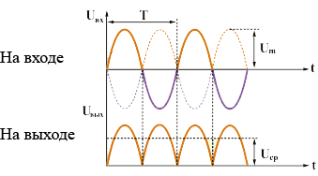
Рис.10. Преобразование переменного напряжения в вольтметре средних значений.

Импульсные вольтметры строятся по схеме преобразователь - усилитель, в качестве преобразователя используется амплитудный детектор, напряжение на выходе которого соответствует максимальному (амплитудному) значению измеряемого сигнала. Структурная схема импульсного вольтметра приведена на рис.11.

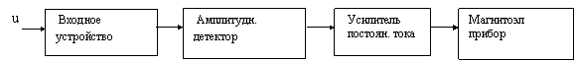

Рис.11. Блок –сема вольтметра амплитудных значений переменного напряжения.

Отличительной особенностью амплитудного (пикового) детектора является наличие элемента памяти, которым служит конденсатор, «запоминающий» пиковое значение измеряемого напряжения.
Простейшие схемы амплитудных (пиковых)детекторов:
а) детектор с последовательным включением диода (детектор с открытым входом);
б) детектор с параллельным включением диода (детектор с закрытым входом).
На рис.12 приведена схемы амплитудных детекторов, используемых в импульсном вольтметре.
В пиковом детекторе параметры схемы (рис.12 а,б) подобраны так, что постоянная времени заряда конденсатора τ₃ = R_{i.}С (R_{i} - внутреннее сопротивление диода) намного меньше постоянной цепи разряда τ_{р}= R.С, которая много больше периода колебаний входного напряжения: τ_{р}>>Т. Вследствие этого через несколько периодов колебаний конденсатор зарядится до напряжения U_{с} со средним значением U_{ср}, близким к амплитудному значению U_{m}.

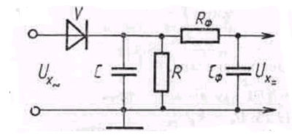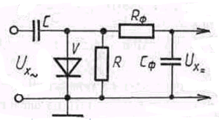
а) б)

Рис.12. Амплитудный детектор с открытым входом (а) и с закрытым входом (б).

Принцип работы пиковых детекторов специфичен и заключается в заряде конденсатора С через диод V до максимального (пикового) значения Ux~, которое затем запоминается, если постоянная времени разряда С (через R) значительно превышает постоянную времени заряда. Полярность включения диода V определяет соответствие преобразования положительной полуволны Ux в максимальное значение, либо в преобразование отрицательной полуволны в максимальное значение. Возможные пульсации выпрямленного значения напряжения сглаживаются цепочкой R_{ф}, С_{ф}. Если детектор имеет открытый вход, то выпрямленное значение напряжения определяется суммой постоянного и амплитудного значения переменного напряжения, т. е. соответствует U_{max}. При закрытом входе выпрямленное напряжение соответствует амплитудному значению напряжения без постоянной составляющей. Если же U_{x}~ не содержит постоянной составляющей, то схемы, изображенные на рис.6 а, б, идентичны, а U_{х}= соответствует U_{m}. В некоторых случаях применяют двухполупериодные пиковые детекторы с удвоением напряжения, позволяющие прямо измерять значение размаха напряжения. При положительной полуволне измеряемого напряжения конденсатор С заряжается через диод приблизительно до амплитудного значения U_{m}, а при отрицательной полуволне измеряемого напряжения диод V будет заперт, поэтому заряженный конденсатор разряжается на резистор R, но так как постоянная времени разряда RС конденсатора велика по сравнению с периодом Т измеряемого напряжения, то конденсатор С не успевает разрядиться за период, и напряжение на нем остается примерно равным U_{m.}
Существенным достоинством пиковых детекторов являются большое входное сопротивление (равное R/2 для схемы на рис.12а, а и R/3—для схемы на 12б и наилучшие по сравнению с другими типами детекторов частотные свойства. Поэтому пиковые детекторы наиболее часто применяют на входе других вольтметрах (например на рис.1.), конструктивно оформляя совместно с ВУ в виде выносного пробника. В этом случае по кабелю, соединяющему пробник с прибором, передается Uх выпрямленное.
Согласно ГОСТ 22261-82 средства измерения напряжений относятся к подгруппе В. Подгруппа В в свою очередь на следующие виды:
В1 – приборы для установки или проверки вольтметров;
В2 – вольтметры постоянного напряжения;
В3 – вольтметры переменного напряжения;
В4 – вольтметры импульсного напряжения;
В6 – селективные вольтметры;
В7 – универсальные вольтметры;
В8 – измерители отношения напряжений

Лекция №5

Тема лекции: Цифровые измерительные приборы

В цифровых вольтметрах переменного напряжения используется аналоговое преобразование измеряемого переменного напряжения в постоянное. В импульсных цифровых вольтметрах находят применение специальные АЦП – амплитудно-временные преобразователи. В вольтметрах с уравновешивающим преобразованием используются соответствующие АЦП.
Цифровые вольтметры прямого преобразования более просты по устройству, но имеют меньшую точность. По используемому способу аналого-цифрового преобразования они бывают: с временным, временным с интегрированием и частотным преобразованием. Интегрирующие цифровые вольтметры, измеряющие среднее значение напряжения за время измерения, обладают повышенной помехозащищенностью. Входное устройство содержит делители напряжения и предназначено для расширения пределов измерения. Оно обеспечивает достаточно высокое входное сопротивление вольтметра. Устройство определения полярности измеряемого напряжения основано на определении последовательности срабатывания двух устройств сравнения. На первое подается пилообразное напряжение, принимающее значения от –U до +U, и измеряемое напряжение. Устройство срабатывает (выдает импульс) в момент равенства напряжений. Другое устройство сравнения срабатывает в момент равенства пилообразного напряжения нулю. Сигнал полярности подается в цифровое отсчетное устройство. Устройство автоматического выбора пределов измерения сравнивает измеряемое напряжение с набором напряжений и управляет делителем.
Цифровые вольтметры являются наиболее распространенными цифровыми приборами. Упрощенная схема цифрового вольтметра представлена на рис.1.
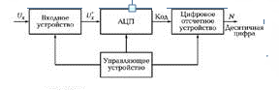
Рис.1. Упрощенная структурная схема вольтметра
Входное устройство содержит ДН; в вольтметрах переменного тока оно включает в себя также преобразователь переменного тока в постоянный. Аналого-цифровой преобразователь преобразует аналоговый сигнал в цифровой, представленный цифровым кодом. Использование в АЦП двоично-десятичного кода облегчает обратное преобразование цифрового кода в десятичное число, отражаемое цифровым отсчетным устройством. Узлы схемы соединены с управляющим устройством.
По типу АЦП цифровые вольтметры могут быть разделены на следующие группы: кодоимпульсные, времяимпульсные, частотно- имульсные и пространственного кодирования.
Основными техническими характеристиками среднестатистического цифрового вольтметра постоянного тока являются:
- диапазон измерения: 100мВ, 1В, 10В, 100В, 1000В;
- порог чувствительности (квант или единица дискретности) на диапазоне 100мВ может быть 1мВ, 100мкВ, 10мкВ;
- число знаков - отношение максимальной измеряемой величины на этом диапазоне к минимальной. Например, диапазону измерения 100мВ при кванте 10мкВ соответствует 10⁴ знаков;
- входное сопротивление - высокое, обычно более 100МОм;
- помехозащищенность - цифровые вольтметры обладают высокой чувствительностью, поэтому важно обеспечить помехозащищенность.
На рис.2 приведена структурная схема время – импульсного типа
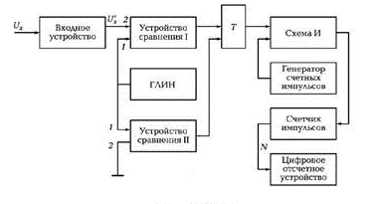
Рис. 2. Структурная схема цифрового вольтметра постоянного тока времяимпульсного типа.

Измеряемое напряжение поступает на входное устройство, которое согласует с источником сигнала и усиливает входное напряжение до необходимого для работы уровня. Выход генератора линейно изменяющегося напряжения (ГЛИН) подключен к сравнивающим устройствам I и II, которые срабатывают при равенстве напряжений на его входах и представляют логическую схему «И». В момент равенства напряжения Uглин = 0 на входах устройства сравнения II на его выходе возникает импульс (так фиксируется нулевой уровень входного сигнала). Этот импульс, подаваемый на единичный вход триггера T, вызывает появление сигнала на его выходе. В момент равенства напряжения Uглин = 0 на входах устройства сравнения I на его выходе возникает импульс (так фиксируется нулевой уровень входного сигнала). Этот импульс, подаваемый на единичный вход триггера T, вызывает появление сигнала на его выходе.
Возвращается триггер в исходное состояние импульсом, поступающим с выхода сравнивающего устройства I. Этот сигнал возникает в момент равенства измеряемого U_{x} и линейного изменяющегося напряжения Uглин. Сформированный таким образом сигнал на выходе триггера U_{T} длительностью ∆t =U_{x}”⋅ S (S — коэффициент преобразования) подается на вход схемы И, на второй вход которой поступает сигнал U_{ГСИ} с генератора счетных импульсов, следующих с частотой f₀ = 1/T₀. На выходе схемы И импульсный сигнал U_{сч} появляется только тогда, когда есть импульсы на обоих входах, т.е. счетные импульсы проходят тогда, когда присутствует сигнал “1” на выходе триггера. Число прошедших импульсов N≈ ∆t/T₀ (с учетом коэффициента преобразования S) подсчитывается счетчиком и отображается на индикаторе цифрового отсчетного устройства прибора. Полученная формула U_{x}”=N/(f₀⋅S) не учитывает погрешности дискретности из-за несовпадения появления счетных импульсов с началом и концом интервала ∆t. Однако еще большую погрешность вносит фактор нелинейности коэффициента преобразования S, поэтому вольтметры, построенные по данной схеме, являются наименее точными в ряду цифровых. К недостаткам вольтметров с ГЛИН относится также необходимость применения фильтров для подавления помех, так как приборы не являются интегрирующими.
Осциллограммы, поясняющие работу цифрового вольтметра с время имульсным преобразованием приведены на рис. 3.

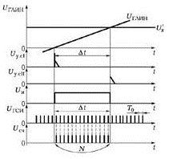
Рис.3. Осциллограммы, поясняющие работу цифрового вольтметра с ГЛИН.

Времяимпульсные вольтметры с двойным интегрированием.

Структурная схема вольтметра c двойным интегрированием приведена на рис. 4.
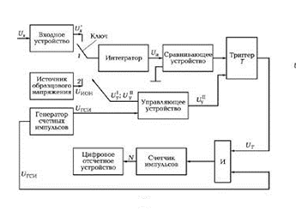

Рис.4. Структурная схема цифрового вольтметра постоянного тока с двойным интегрированием.

Временные диаграммы, поясняющие ее работу, представлены на (рис. 5).
Цикл измерения входного напряжения Ux состоит из двух отрезков времени: T = T₁ + T₂. В начале цикла измерения при t = t₀ управляющее устройство вырабатывает калиброванный импульс U_{y}” . длительности T₁ = T₀K, где T₀ — период следования счетных импульсов; K — емкость счетчика. В момент появления фронта управляющего импульса Uy” ключ замыкается в положение 1 и с входного устройства на интегратор поступает напряжение U_{x}” , пропорциональное измеряемому напряжению Ux.
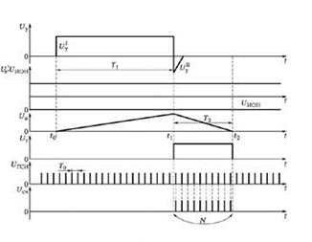
Рис. 5. Временные диаграммы, поясняющие ее работу цифрового вольтметра с двойным интегрированием.

Интегрирование напряжения продолжается в течение интервала T₁ (на выходе интегратора формируется нарастающее напряжение Uи, по окончании которого при t = t₁ управляющий сигнал U_{y}” переводит ключ в положение 2 и на интегратор с источника образцового напряжения подается образцовое отрицательное напряжение U_{ИОН}. Одновременно с этим управляющий сигнал U_{y}” опрокидывает триггер. Интегрирование напряжения U_{ИОН} происходит быстрее, так как в схеме установлено |U_{ИОН}| > U_{x}”. На выходе интегратора формируется спадающее напряжениеU_{и}, причем длительность интервала интегрирования T₂ тем больше, чем выше амплитуда измеряемого напряжения.
В момент времени t = t₂ напряжение U_{и} на выходе интегратора становится равным нулю и сравнивающее устройство (второй его вход соединен с корпусом) выдает сигнал на триггер, возвращая его в исходное состояние. На его выходе формируется импульс U_{T} длительностью T₂, поступающий на вход схемы И. На другой ее вход подается сигнал U_{ГСИ} от генератора счетных импульсов. По окончании импульса, поступающего с триггера, процесс измерения прекращается. На счетчике, а значит и на цифровом отсчетном устройстве, оказывается записанным число импульсов N(U_{сч}), пропорциональное уровню измеряемого напряжения:
$$\int_{to}^{t1}{U_{x}^{'}dt-\int_{t1}^{t2}{U_{ион}}}dt=0$$
Это выражение приводит к следующим формулам:
T₁ = T₀K; T₂ ≈ T₀N; T₁ = U_{ИОН}T₂.
Из последних формул получим
U_{x} “= U_{ИОН}N/K.

Погрешность результата измерения зависит от одного уровня образцового Однако здесь также имеет место погрешность дискретности. Достоинством прибора является хорошая помехозащищённость, так как прибор интегрирующий. На основе приборов с двойным интегрированием выпускаются приборы с более высоким классом точности, чем приборы с ГЛИН.
Класс точности цифровых вольтметров выражается как приведенная погрешность в процентах следующей формулой:
$$γ=±\left[с+d\left(\frac{U_{k}}{U}\right)-1\right]$$

Где c, d - относительные приведенные суммарная и аддитивная составляющие погрешности соответственно; U_{k} - конечное значение диапазона измерений; U—измеряемое напряжение.

2- часть Цифровые методы измерения частоты и сдвига фаз .

Электронно-счетный частотомер
Блок-схема электронно-счетного частотомера приведена на рис. 6.

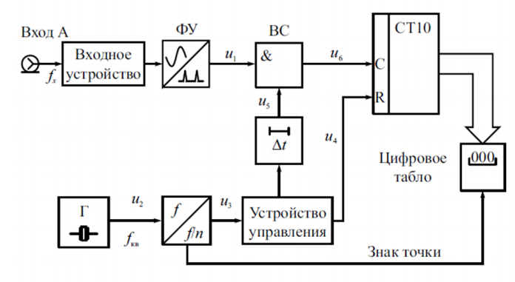

Рис.6. Блок-схема электронно-счетного частотомера

Входное устройство обеспечивает необходимый уровень измеряемой частоты. Далее сигнал подается на формирующее устройство (ФУ), где входной сигнал преобразуется в короткие импульсы и поступают на формирователь ВС (времени счета), которое представляет собой схему совпадений (схема &). Постоянство времени счета определяется стабильностью опорного генератора, и устройство управления вырабатывает импульс длительностью равной времени счета Т_{сч}. Длительность этого испульса определяется числом сосчитанных импульсов, поступивших на устройство управления с делителя частоты опорного генератора.
Осциллограммы, поясняющие работу электронно- счетного частотомера приведены на рис. 7 .
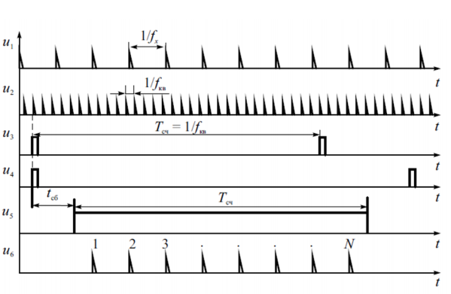
Рис.7. Осциллограммы напряжений в электронно-счетном частотомере.

Очевидно, что погрешность определения частоты зависит от результата дискретизации входного сигнала. Так при измерении НЧ сигналов погрешность счета может быть очень большой. Например, для f_{x}=5 Гц и T_{сч}=1с получим относительную ошибку измерения δ≈20 %. Для уменьшения погрешности дискретизации:
− увеличивают время счета;
− умножают частоту исследуемого сигнала в целое число раз;
− усредняют результаты многократных измерений;
− измеряют не частоту, а период.
В электронно-счетных частотомеров с постоянной погрешностью в диапазоне измерений время счета (Т_{сч}) равно целому числу периодов сигнала. Другие временные ворота Δt₂=nT_{x}, т.е. строго равны целому числу n периодов сигнала. Этот интервал заполняется стабильной частотой F_{сч}, и число импульсов N определяется счетчиком. При этом Δt₂=NT_{сч}. Откуда:

$$N=\frac{∆t_{2}}{T_{сч}}=\frac{nT_{x}}{T_{сч}}=\frac{nF_{сч}}{f_{x}} или f_{x}=F_{сч}\left(\frac{n}{N}\right)$$

При этом погрешность дискретизации постоянна на всем диапазоне:
$$δ=±\frac{T_{сч}}{{∆t}_{2}}$$

Классификация приборов для измерения частоты по ГОСТ
Ч1 – стандарты частоты и времени;
Ч2 – резонансные частотомеры;
Ч3 – электронно-счетные частотомеры;
Ч4 – гетеродинные, мостовые и емкостные частотомеры;
Ч5 – синхронизаторы и преобразователи частоты;
Ч6 – синтезаторы, делители и умножители частоты;
Ч7 – приемники сигналов эталонных частот, компараторы и синхрометры;
Ч8 – преобразователи частоты в другую электрическую величину.

Под фазовым сдвигом в радиоизмерениях понимают разность начальных фаз двух гармонических сигналов одинаковой частоты. Для негармонических сигналов термин «фазовый сдвиг» заменяют понятием сдвига во времени (временная задержка). Для гармонических сигналов с одинаковой частотой ω фазовый сдвиг Δϕ равен:
$$∆φ=ω∆t=2πf∆t=\frac{2π∆t}{T}=\frac{360∙∆t}{T}$$
Фазовый сдвиг между колебаниями принято выражать в градусах. Если он равен нулю, то такие колебания называют синфазными, если 180° –
противофазными. Если фазовый сдвиг между колебаниями равен 90° – говорят, что сигналы находятся в квадратуре. Одними из простейших методов измерения фазы являются осциллографические методы, т. е. методы, основанные на использовании электронного осциллографа, когда фазовый сдвиг определяется по характеру и форме осциллограмм.
Устройство электронно-счетного измерителя фаз
Более высокую точность измерения фазового сдвига с помощью преобразования фаза-время можно получить, измеряя длительность импульса, пропорциональную сдвигу фаз, методом дискретного счета (рис.8).
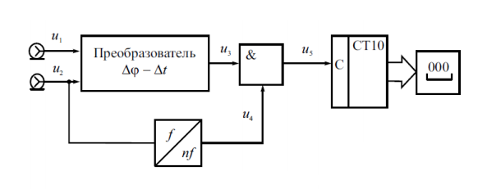
Рис.8. Цифровой измеритель разности фаз.

Сигналы, между которыми измеряется сдвиг фаз, подается на преобразователь разности фаз в импульсы с длительностью пропорциональной взаимному отставанию или опережения сигналов. Одно из измеряемых напряжений (обычно с нулевой фазой подается на умножитель частоты f/nf и на выходе преобразователя получаются импульсы с частотой nf.
Далее два напряжения U₃ и U₄ подаются на схему совпадений (&). Напряжение на выходе схемы совпадений имеет форму периодических пачек импульсов. Число импульсов в пачке пропорционально фазовому сдвигу между входными напряжениями U₁ и U₂. Число импульсов в пакете
N = Δt ⋅nf. = Δt⋅n/T=

Учитывая основную формулу для разносnи фаз по времени задержки сигналов:
$$∆φ=\frac{{360}^{0}n}{N}$$
Осциллограммы, поясняющие принцип измерения разности фаз приведены на рис. 9.
Данным фазометром малую погрешность измерения Δϕ можно получить только на достаточно низкой частоте исследуемых сигналов, поэтому для расширения частотного диапазона фазометров используется предварительное гетеродинное преобразование сигналов.

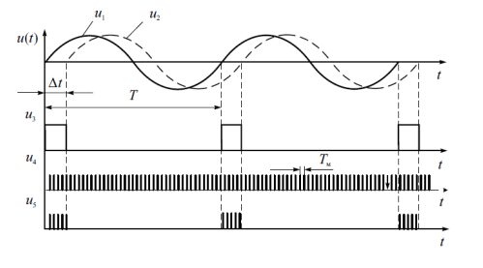
Рис.9. Осциллограммы, поясняющие принцип измерения разности фаз приведены на рис. 9.

